建设项目环境影响报告表
（污染影响类）

项目名称：淄博诚泰化工设备有限公司防腐搪玻璃搅
拌器和管件项目
建设单位（盖章）：淄博诚泰化工设备有限公司
编制日期：2023年11月

中华人民共和国生态环境部制

一、建设项目基本情况
建设项目名称 | 淄博诚泰化工设备有限公司防腐搪玻璃搅拌器和管件项目
项目代码 | 2307-370392-89-02-718991
建设单位联系人 | 姚文益 | 联系方式 | 13964370458
建设地点 | 文昌湖区萌水镇金山村北
地理坐标 | （东经117度50分20.966秒，北纬36度44分6.089秒）
国民经济  行业类别 | C3371生产专用搪瓷制品制造 | 建设项目  行业类别 | 三十、金属制品业，搪瓷制品制造 337
建设性质 | 新建（迁建）  改建  扩建  技术改造 | 建设项目  申报情形 | 首次申报项目  不予批准后再次申报项目  超五年重新审核项目  重大变动重新报批项目
项目审批（  备案）部门（选填） | 淄博市文昌湖省级旅游度假区经济发展局 | 项目审批（  备案）文号（选填） | 2307-370392-89-02-718991
总投资（万元） | 520 | 环保投资（万元） | 40
环保投资占比（%） | 7.69 | 施工工期 | 3个月
是否开工建设 | 否  是： | 用地（用海）  面积（m²） | 2000
专项评价设置情况 | 专项评价的类别 设置原则 本项目情况  大气 排放废气含有毒有害污染物、二噁英、苯并[a]芘、氰化物、氯气且厂界外500米范围内有环境空气保护目标的建设项目。 不涉及，无须设置  地表水 新增工业废水直排建设项目（槽罐车外送污水处理厂的除外）；新增废水直排的污水集中处理厂。 不涉及，无须设置  环境风险 有毒有害和易燃易爆危险物质存储量超过临界量的建设项目。 本项目涉及易燃易爆物质，但存储量未超临界量  生态 取水口下游500米范围内有重要水生生物的自然产卵场、索饵场、越冬场和洄游通道的新增河道取水的污染类建设项目。 不涉及，无须设置  海洋 直接向海排放污染物的海洋工程建设项目。 不涉及，无须设置  土壤、声环境 不开展专项评价 /  地下水 原则上不开展专项评价，涉及集中式饮用水水源和热水、矿泉水、温泉等特殊地下水资源保护区的开展地下水专项评价工作。 不涉及，无须设置
规划情况 | 淄博文昌湖省级旅游度假区管理委员会关于规划萌水镇、商家镇工业集聚区的意见（淄文昌管发【2021】12号）
规划环境影响  评价情况 | 无
规划及规划环境  影响评价符合性分析 | 本项目与淄博文昌湖省级旅游度假区管理委员会关于规划萌水镇、商家镇工业集聚区的意见（淄文昌管发【2021】12号）符合性分析：  根据淄博文昌湖省级旅游度假区管理委员会出具关于规划萌水镇、商家镇工业集聚区的意见：为推动经济高质量发展和生态环境高水平保护，按照省生态环境厅、省发展和改革委员会、省工业和信息化厅、省自然资源厅联合下发的《关于严格项目审批工作坚决防止新上“散乱污”项目的通知》(鲁环字[2021]58号)要求，新建有污染物排放的工业项目，除在安全生产等方面有特殊要求的以外，应当进入工业园区或工业集聚区。经区管委会研究，确定在萌水镇和商家镇划定工业集聚区范围，按照产业定位和有关要求，规范审批工业项目，推动经济发展。  一、萌水镇工业集聚区  1.萌水镇新材料产业片区  位于庆淄路两侧、文昌大道以北、杨萌路以南、张博附线以西，总占地约1300余亩。主导产业:金属磨料、非金属磨料、其它新材料等，形成新材料产业集群。  2.萌水镇智能制造产业片区  位于张博附线以东及原三衣工业园，总占地约1500余亩。主导产业:装备制造、新能源汽车配套装备等，形成智能制造产业集群。  3.萌水镇仓储物流产业片区  位于文昌湖高速路下路口两侧及对面,总占地约360余亩。主导产业:冷链物流、仓储运输、集散配送等，形成物流仓储产业集群。  4.三衣西片(龙口龙泉北安扈家)产业片区  包含龙口、龙泉、北安村内产业片区，占地约1157亩，企业77家，园区内分布有磨料、玻璃制品、机械、针织等行业为主。  5.萌水镇中心工业片区  包括镇政府驻地、官三村、水磨工业园内原三元公司、三利绸缎印染、现丰雁电子元件、淄博瑞泽非制造布有限公司等企业及湿地公园、污水处理厂、嘉丰公司等，规划约800余亩，主要有电子元件和玻璃机械等行业。  6.萌水镇西工业片区  包括萌水镇城乡统筹服务中心、北王工业园及正阳路以西、S102两侧的部分企业，总占地面积约300亩，主要以医疗器械、机械制造、纺织、家具制造为主。  二、商家镇工业集聚区  1.山东松柳智能制造产业片区  东起杨家村中心大街，西至冶西村，北至胶王路，南至冲山。规划占地面积约600亩，以承接高端装备制造、工业机器人、高端电子靶材等为主。  2.齐鲁智能制造产业片区  位于商家镇西部，东起山东宜景生态科技有限公司，西至镇边界，北至商中路，南至冲山。规划总用地40.96公顷，园区以胶王路为界划分为南、北两个区域，以汽车配件、五金机械配件、新材料等产业为主。  3.冶头工业片区  东起正阳西路，西至七河村西端，南至胶王路、齐鲁智能制造产业园，北至七河村北端，总占地面积约800亩，以机械制造、五金加工、服装加工、建材、木器加工、新材料等产业为主。  新建项目为专用搪瓷制品制造项目，位于萌水镇西工业片区，属于萌水镇工业聚集区，符合国土空间规划和产业发展规划要求。
其他符合性分析 | 1、产业政策的符合性  本项目为专用搪瓷制品制造项目，不属于国家发展和改革委员会发布的《产业结构调整指导目录（2019年本）》（国家发改委第29号令）中鼓励类、限制类、淘汰类项目，故属于允许类项目，因此符合国家产业政策。  本迁建项目所用设备、生产工艺不属于淄博市《全市重点淘汰的落后工艺技术、装备及产品目录》中落后的工艺技术、装备及产品项目，不属于淄博市人民政府办公厅发布的《关于印发淄博市产业结构调整指导意见和指导目录的通知》（淄政办发〔2011〕35号）中鼓励类、限制类和淘汰类之列，故该项目属允许类项目，符合淄博市的产业政策。淄博市文昌湖省级旅游度假区经济发展局已进行项目登记备案（2307-370392-89-02-718991）。  - 土地政策符合性  根据《限制用地项目目录》（2012年本）和《禁止用地项目目录》（2012年本），项目不属于限制或禁止用地项目。项目周围区域内无自然保护区、饮用水水源保护区、风景名胜区及珍稀动植物等重点保护目标，环境现状良好。  根据《淄博文昌湖省级旅游度假区村庄布局规划（2021-2035年）》，金山村属于城郊融合类村庄，属于萌水镇西工业片区。  本项目位于山东省淄博市文昌湖区萌水镇金山村委北600米，位于萌水镇西工业片区，属于萌水镇工业聚集区，项目用地属于工业用地。依据《淄博市土地利用总体规划》（2006-2020）和《周村区土地利用总体规划》（2006-2020），项目属于允许建设区，符合文昌湖区、淄博市及国家的土地利用总体规划。  3、项目选址合理性分析  该项目位于文昌湖区萌水镇金山村北（东经：117°50'20.966"、北纬：36°44'6.089"），用地性质属于建设用地，项目北面为农田、西面为淄博文昌湖热力有限公司，南面为山东银启机械制造有限公司现有厂房，东面为农田。项目距离最近的环境敏感目标为项目南侧距离320m的金山村。  大气环境防护距离是为了保护人群健康，减少正常排放条件下大气污染物对居住区的环境影响，在项目厂界以外设置的环境防护距离。参照《环境影响评价技术导则 大气环境》（HJ2.2-2008）推荐的模式，计算的无组织废气大气环境防护距离预测结果，根据计算结果，无超标点，因此，不需设大气环境防护距离。  该项目卫生防护距离采用《制定地方大气污染物排放标准的技术方法》(GB/T 3840-1991)中推荐方法进行计算，距离项目最近的敏感点为南方向的金山村，不在项目卫生防护距离内，符合卫生防护距离要求。  项目选址符合大气环境防护距离要求，符合卫生防护距离，在各项环境污染治理措施落实后，污染物可以达标排放，项目满足当地环境功能要求，符合清洁生产要求，工程风险能够有效控制。  综上，项目用地符合城乡规划要求。  4、与“三线一单”符合性分析  根据《关于以改善环境质量为核心加强环境影响评价管理的通知》（环环评【2016】150号）要求，生态保护红线、环境质量底线、资源利用上线和环境准入负面清单符合性分析如下：  （1）生态保护红线符合性判定  根据《淄博市生态保护红线规划（2016-2020年）》中的名单，项目距离最近的生态保护红线区为文昌湖水源涵养生态保护红线区（SD-03-B1-05），北起萌山水库大坝，南至环湖南路，西至环湖西路，东至环湖东路，面积8.22km²。本项目位于红线区西北侧约3.2km，未在红线保护区内所以新建项目不涉及占用或穿越生态保护红线。  本项目位于文昌湖区萌水镇金山村北，不在生态保护红线区内，本项目的建设对该区域生物多样性影响很小，能够符合《山东省生态保护红线规划（2016—2020年）》相关要求。  - 环境质量底线符合性判定  环境质量底线是国家和地方设置的大气、水和土壤环境质量目标，也是改善环境质量的基准线。有关规划环评应落实区域环境质量目标管理要求，提出区域或行业污染物排放总量管控建议以及优化区域或行业发展布局、结构和规模的对策措施。项目环评应对照区域环境质量目标，深入分析预测项目建设对环境质量的影响，强化污染防治措施和污染物排放控制要求。  ①根据淄博市生态环境局2023年1月17日公布的《2022年12月份及全年环境空气质量情况通报》：2022年度，文昌湖区主要污染物二氧化硫（SO₂）、二氧化氮（NO₂）、可吸入颗粒物（PM₁₀）、细颗粒物（PM_{2.5}）、O₃浓度、CO浓度分别为13μg/m³、31μg/m³、73μg/m³、39μg/m³、181µg/m³、1.5mg/m³，可吸入颗粒物（PM₁₀）、细颗粒物（PM_{2.5}）、O₃不满足《环境空气质量标准》（GB3095-2012）及其修改单二级标准，针对以上环境现状，淄博市生态环境局于2022年3月印发《淄博市新一轮“四减四增”三年行动方案》，切实解决我市在产业结构、能源结构、运输结构、农业投入结构和生态环境等方面存在的突出问题，更好地满足人民群众日益增长的优美生态环境需要；并于2019年4月11日成立淄博市生态环境质量控制服务中心，负责全市主要污染物减排方面的工作，以及对全市环境质量状况和污染源排放情况进行监控，对环境管理与应急，环境执法与监测实施统一指挥调度，加大做好生态环境质量控制服务统筹。  ②本项目区地表水主要为淦河（孝妇河支流），该段水质执行《地表水环境质量标准》(GB3838--2002)Ⅳ类标准，根据淄博市生态环境局发布的《2022年1-11月全市地表水环境质量状况》，2023年1-5月，全市15个省控以上河流断面优良水体比例为80%，达标率93.3%。其中，7个国控断面优良水体比例为85.7%，达标率85.7%，水环境质量指数为4.6180，位居全省第2位，其中高青县支脉河道旭渡断面水质类别为Ⅳ类，年度考核目标为Ⅲ类。8个省控断面优良水体比例为75%，达标率100%。根据滨州市生态环境局发布的《滨州市环境水质检测实时数据》（2023/11/30 8:00）数据可知，孝妇河袁家桥站点地表水水质能达到《地表水环境质量标准》(GB3838-2002)中的Ⅳ类标准。  ③根据淄博市生态环境局网站发布的《2023年6月集中式生活饮用水水源水质状况报告》可知，6月份监测的14个集中式饮用水水源常规监测项目全部达标，达标率为100%。其中，3个地表水水源常规监测指标达到或优于《地表水环境质量标准》Ⅲ类标准和相关标准限值，11个地下水水源常规监测指标达到或优于《地下水质量标准》Ⅲ类标准项目；区域地下水符合《地下水质量标准》（GB/T14848-2017）Ⅲ类标准要求。  ④项目区域噪声符合《声环境质量标准》（GB3096-2008）2类标准要求。  项目污染物均能达标排放，对周围环境质量影响较小。  本项目废气、噪声及固废在采取相应治理措施后，能够做到污染物达标排放并得到有效处置，污染物排放浓度小于标准限值要求；根据大气污染防治行动相关规定，周边企业严加管理、重点加强环保责任制度，按照环保要求认真落实整改，确保各项污染物达标排放，因此项目建设符合环境质量底线规定要求。  - 资源利用上线符合性判定  根据《淄博市“三线一单”生态环境分区管控方案的通知》淄政字〔2021〕49号，强化节约集约利用，持续提升资源能源利用效率，水资源利用、土地资源利用、能源消耗等达到省下达的总量和强度控制目标。优化调整能源结构，实施煤炭消费减量替代和能源消费总量控制，能源消费总量完成省下达任务，煤炭消费量实现负增长，进一步降低万元国内生产总值能耗，严格落实高污染燃料禁燃区管控要求，加快清洁能源、新能源和可再生能源推广利用。建立最严格的水资源管理制度，强化水资源刚性约束。推进各领域节约用水，农田灌溉水有效利用系数、再生水规模逐年提高，万元国内生产总值用水量、万元工业增加值用水量等用水效率指标在2020年基础上持续下降，确保完成用水总量控制指标；优化建设用地结构和布局，严控总量、盘活存量，控制国土空间开发强度。推进工业园区和聚集区生态化改造，强化企业清洁生产改造，推进节水型企业、节水型工业园区建设，落实煤炭消费减量替代要求，鼓励使用清洁能源，提高资源能源利用效率。禁燃区内禁止新、改、扩建燃用高污染燃料的项目和设施，已建成的应依法限期改用天然气、电或者其他清洁能源。推广使用清洁能源车。因地制宜推进冬季清洁取暖。  本项目营运过程中消耗电能26.037万kW·h/a，水434t/a，符合资源利用上限要求。  （4）与环境准入负面清单符合性  本项目位于淄博市文昌湖区萌水镇金山村北。根据淄博市生态环境委员会办公室关于印发《淄博市“三线一单”生态环境准入清单（动态更新版）》的通知（淄博市生态环境委员会办公室〔2023年4月7日〕），文件中所述的“附件淄博市“三线一单”生态环境准入清单”要求，如下表所述。  表1-1《淄博市“三线一单”生态环境准入清单（动态更新版）》符合性分析一览表  分类 要求 符合性分析  空间布局约束 1.禁止新建、扩建《产业结构调整指导目录》（现行）明确的淘汰类项目和引入《市场准入负面清单》（现行）禁止准入类事项；鼓励对列入《产业结构调整指导目录》的限制类、淘汰类工业项目进行淘汰和提升改造。 2.生态保护红线内禁止城镇化和工业化活动，严禁开展不符合主体功能定位的各类开发活动。对生态保护红线内文昌湖赤眼鳟国家级水产种质资源保护区、文昌湖省级湿地公园的管理，严格按照《关于在国土空间规划中统筹划定落实三条控制线的指导意见》（2019年11月）、《关于划定并严守生态保护红线的若干意见》《自然生态空间用途管制办法（试行）》（国土资发〔2017〕33号）等相关要求管控。 3.生态保护红线外的生态空间，依法依规以保护为主，严格限制大规模、高强度的区域开发，并根据其主导生态功能进行分类管控。 4.按《土壤污染防治行动计划》的要求管理：严格控制在优先保护类耕地集中区域新建有色金属冶炼、石油加工、化工、焦化、电镀、制革等行业企业。对永久基本农田实行严格保护，确保其面积不减少、土壤环境质量不下降，除法律规定的重点建设项目选址确实无法避让外，其他任何建设不得占用。 5.大气布局敏感区从严控制新建、扩建排放大气污染物的工业项目；科学合理规划布局商业、居住并严格执行。 6.污水处理设施不健全、未正常运行或污水管网未覆盖的地区，未配套污水处理设施的项目不得建设。 7.新建有污染物排放的工业项目，除在安全生产等方面有特殊要求的以外，应当进入工业园区或工业聚集区。 8.按照省市要求，严格控制“两高”项目，新建“两高”项目实行“五个减量替代”。 1本项目的规模、产品、工艺以及采用的生产设备均不属于《产业结构调整指导目录（2019年本）》淘汰类和限制类项目。 2.本项目不在生态保护红线内，项目与生态保护红线的位置关系见附图。 3.本项目不新征用地，利用现有厂房进行生产；设置环保措施对污染物进行处理，污染物排放量少；资源消耗量相对区域资源利用总量较少，对生态环境影响不大。 4.本项目无废水外排，项目建成后全厂废水主要为生活污水，生活污水经化粪池暂存后用作周边农田农肥。 5.本项目符合文昌湖区、淄博市及国家的土地利用总体规划布局。 6.本项目无废水外排，项目建成后全厂废水主要为生活污水，生活污水经化粪池暂存后用作周边农田农肥。 7.本项目属于经划定的工业聚集区，属于萌水镇工业聚集区。 8.本项目不属于两高项目，企业排放污染物按照1:2等量替代。  污染物排放管控 1.涉“两高”项目企业应当积极实施节能改造提升，提高能源使用效率，推进节能减排。 2.落实主要污染物总量替代要求，按照山东省生态环境厅《关于印发山东省建设项目主要大气污染物排放总量替代指标核算及管理办法的通知》，实施动态管控替代。 3.废水应当按照要求进行预处理，达到行业排放标准或是综合排放标准后方可排放。 4.禁止工业废水和生活污水未经处理直排环境；原则上除工业污水集中处理设施、城镇污水处理厂外不得新建入河排污口。 5.化工、包装印刷、表面涂装、铸造、建材、塑料加工等严格按照淄博市行业环境管控要求，实施源头替代，建立健全治理设施，确保污染物稳定达标排放，做到持证排污。 1.本项目不属于“两高”项目。 2.企业应当在本项目投入生产或使用并产生实际排污行为之前完成排污许可证申报，企业需申请总量控制指标颗粒物0.1876t/a；本项目生产工艺较先进，污染物治理水平可达到国内同行业先进水平。 3.本项目废水为生活污水，项目生产废水为试压废水，经沉淀水池沉淀后循环使用，不外排。 4、本项目无废水外排，项目建成后全厂污水为生活污水，经化粪池暂存后用作周边农田农肥。 5.本项目建成后依法进行排污登记，机加工切割、抛丸、喷丸产生的颗粒物经集气罩收入脉冲式布袋除尘器处理后，由15m高排气筒P1有组织排放；涂搪过程产生的粉尘，经涂搪间上方集气口收入脉冲式布袋除尘器处理后，由15m高排气筒P1有组织排放；另外，焊接烟尘经移动式焊烟除尘器收尘净化后无组织排放。  环境风险防控 1.建立生态保护红线常态化日常巡护。 2.加强农田土壤、灌溉水的监测，对周边区域环境风险源进行评估。 3.企业事业单位按照《企业事业单位突发环境事件应急预案备案管理办法（试行）》等要求，依法依规编制环境应急预案并定期开展演练。 4.建立各企业危险废物的贮存、申报、经营许可（无废城市建设豁免的除外）、转移及处置管理制度，并负责对危废相应活动的全程监管和环境安全保障。 5.按照省市要求，做好清洁取暖改造工作。 1.本项目不在生态保护红线内。 2.本项目不在饮用水水源地范围内。 3.本项目无废水外排，项目建成后全厂废水主要为生活污水，经化粪池暂存后用作周边农田农肥。 4.现处于环评编制阶段，企业应按照要求编制环境风险应急预案并定期开展演练。 5.本项目建成后应建立危险废物贮存、申报、经营许可、转移及处置管理制度，并负责对危废相应活动的全程监管和环境安全保障。  资源开发效率要求 1.加强农业节水，提高水资源使用效率。 2.提升土地集约化水平。 3.调整能源利用结构，控制煤炭消费量，实现减量化，鼓励使用清洁能源、新能源和可再生能源。 1.本项目不属于农业项目。 2.本项目利用现有厂房。 3.本项目不使用煤炭，能源使用电能。  表1-2 与淄博市“三线一单”生态环境分区管控方案符合性分析  序号 文件要求 项目情况 符合性  《淄博市人民政府关于印发淄博市“三线一单”生态环境分区管控方案的通知》淄政字〔2021〕49号符合性分析  1 环境质量底线。全市水环境质量持续改善，国控、省控、市控断面优良水质比例稳步提升，全面消除劣Ⅴ类水质控制断面，国控断面优良水质比例不低于50%，省控及以上断面优良水质比例不低于30%；县级及以上城市集中式饮用水水源水质全部达到或优于Ⅲ类；建成区黑臭水体全面消除，镇村黑臭水体数量持续减少。大气环境质量持续改善，全市PM_{2.5}浓度不高于48μg/m³，空气质量优良天数比率不低于70%，臭氧污染得到有效遏制，重度及以上污染天数比率在2020年的基础上持续下降。 机加工切割、抛丸、喷丸产生的颗粒物经集气罩收入脉冲式布袋除尘器处理后，由15m高排气筒P1有组织排放；涂搪过程产生的粉尘，经涂搪间上方集气口收入脉冲式布袋除尘器处理后，由15m高排气筒P1有组织排放；另外，焊接烟尘经移动式焊烟除尘器收尘净化后无组织排放。 符合  2 资源利用上线。强化节约集约利用，持续提升资源能源利用效率，水资源利用、土地资源利用、能源消耗等达到省下达的总量和强度控制目标。优化调整能源结构，实施煤炭消费减量替代和能源消费总量控制，能源消费总量完成省下达任务，煤炭消费量实现负增长，进一步降低万元国内生产总值能耗，严格落实高污染燃料禁燃区管控要求，加快清洁能源、新能源和可再生能源推广利用。建立最严格的水资源管理制度，强化水资源刚性约束。推进各领域节约用水，农田灌溉水有效利用系数、再生水规模逐年提高，万元国内生产总值用水量、万元工业增加值用水量等用水效率指标在2020年基础上持续下降，确保完成用水总量控制指标；优化建设用地结构和布局，严控总量、盘活存量，控制国土空间开发强度。确保耕地保有量，从严管控非农建设占用永久基本农田，守住永久基本农田控制线。 项目位于文昌湖区萌水镇金山村北，在工业园区内建设。项目能源由电能供给。用水、用电均由市政统一供应。 符合  3 重点管控单元主要推进产业布局优化、转型升级，不断提高资源利用效率，加强污染物排放控制和环境风险防控，解决生态环境突出问题。 根据淄博市环境管控单元图区划，属于一般管控单元区 符合  4 空间布局管控要求。优化完善区域产业布局，合理布局各类工业项目。坚决淘汰落后产能，聚焦“高耗能、高污染、高排放、高风险”低效落后产能，进一步健全并严格落实环保、安全、技术、能耗、效益标准，分类组织实施转移、压减、整合、关停任务。坚决改造提升传统产业，聚焦“四强”产业，实施产业攀登计划，加快传统产业绿色化升级改造，形成高端引领、链条完整、生态完善、效益显著的产业发展格局。在满足产业准入、总量控制、排放标准等管理制度要求的前提下，实行工业项目进工业园区或聚集区，集约高效发展。从严审批两高建设项目，严格落实产能、煤炭、能耗等置换要求；加快推进“散乱污”企业搬迁入园或关闭退出。 本项目符合国家产业政策要求，属于《产业结构调整指导目录》（2019年本）中规定的允许类项目。项目不属于“两高”项目，不属于“散乱污”项目。 符合  5 污染物排放管控要求。落实污染物总量控制制度，根据区域环境质量改善目标，削减污染物排放总量。严格执行国家及省相关排放标准，新建工业项目污染物排放水平达到同行业国内先进水平，对主要污染物排放指标实施总量等量或倍量置换。加快污水收集处理设施建设与提质增效，逐步完善城乡污水管网，实施雨污分流改造。加强挥发性有机物、臭气异味防治和餐饮油烟治理，严格施工扬尘监管。 机加工切割、抛丸、喷丸产生的颗粒物经集气罩收入脉冲式布袋除尘器处理后，由15m高排气筒P1有组织排放；涂搪过程产生的粉尘，经涂搪间上方集气口收入脉冲式布袋除尘器处理后，由15m高排气筒P1有组织排放；另外，焊接烟尘经移动式焊烟除尘器收尘净化后无组织排放。 符合  6 环境风险防控要求。加强风险防控体系建设，强化工业园区和聚集区内企业环境风险防范设施建设和正常运行监管，加强重点环境风险监控企业应急预案制定，建立企业隐患排查整治常态化监管机制。 本项目危险化学品未超过临界量，配备风险应急场所，定期开展风险应急演练。定期排查危险源、风险源。 符合  7 能源资源利用要求。推进工业园区和聚集区生态化改造，强化企业清洁生产改造，推进节水型企业、节水型工业园区建设，落实煤炭消费减量替代要求，鼓励使用清洁能源，提高资源能源利用效率。禁燃区内禁止新、改、技改燃用高污染燃料的项目和设施，已建成的应依法限期改用天然气、电或者其他清洁能源。推广使用清洁能源车。因地制宜推进冬季清洁取暖。 项目能源由电能供给。 符合  综上所述，本项目符合国家及山东省相关环保要求。  - 与相关环保政策的符合性分析  （1）与《山东省环境保护条例》（2018年11月修订）符合性分析  表1-3 项目与《山东省环境保护条例》（2018年11月修订）符合性  要求 本项目情况 符合性  《山东省环境保护条例》（2018年11月修订）符合性分析  第八条：企业事业单位和其他生产经营者应当落实环境保护主体责任，防止、减少环境污染和生态破坏，对所造成的损害依法承担责任。 项目无生产废水外排，废气经处理后可达标排放，产生的噪声和固体废物均采取环保治理措施，合理处置，达标排放。 符合  第十五条：禁止建设不符合国家和省产业政策的小型造纸、制革、印染、染料、炼焦、炼硫、炼砷、炼汞、炼油、电镀、农药、石棉、水泥、玻璃、钢铁、火电以及其他严重污染环境的生产项目。 拟建项目不涉及前述内容。 符合  第十八条：新建、改建、扩建建设项目，应当依法进行环境影响评价。 本项目落实“三同时”原则，开展环境影响评价。 符合  第四十四条：县级以上人民政府应当根据产业结构调整和产业布局优化的要求，引导工业企业入驻工业园区；新建有污染物排放的工业项目，除在安全生产等方面有特殊要求的以外，应当进入工业园区或者工业集聚区。 根据企业提供建设项目初审意见表，项目建设用地为工业用地，且位于工业聚集区内。 符合  第四十五条：排污单位应当采取措施，防治在生产建设或者其他活动中产生的废气、废水、废渣、医疗废物、粉尘、恶臭气体、放射性物质以及噪声、振动、光辐射、电磁辐射等对环境的污染和危害，其污染排放不得超过排放标准和重点污染物排放总量控制指标。 项目生产废水为试压废水，经沉淀水池沉淀后循环使用，不外排；废气经处理后可达标排放，产生的噪声采取环保治理措施，固体废物均临时存放于一般固体废物和危废暂存间，并进行合理处置，达标排放。 符合  由上表可知，本项目符合《山东省环境保护条例》（2018年11月修订）文件的要求。  （2）《关于严格项目审批工作坚决防止新上“散乱污”项目的通知》（鲁环字[2021]58号）符合性分析  表 1-4 项目与《关于严格项目审批工作坚决防止新上“散乱污”项目的通知》符合性  标准要求 项目情况 符合性  新上项目必须符合产业政策要求，禁止采用公布的淘汰工艺和落后设备，不得引进耗能高、污染大、生产粗放、不符合产业政策的项目。各级立项部门在为企业办理手续时，要认真对照《产业结构调整指导目录（2019年本）》（如有更新，以更新后文件为准），对鼓励类项目，按照有关规定审批、核准或备案；对限制类项目，禁止新建，现有生产能力允许在一定期限内改造升级；对淘汰类项目，市场主体不得进入，行政机关不予审批。 本项目的规模、产品、工艺以及采用的生产设备均不属于《产业结构调整指导目录（2019年本）》淘汰类和限制类项目。 符合  科学把好项目选址关。新建有污染物排放的工业项目，除在安全生产等方面有特殊要求的以外，应当进入工业园区或工业集聚区。各市要本着节约利用土地的原则，充分考虑项目周边环境、资金投入、推进速度等关键要素，合理选址，科学布局，切实做到符合用地政策，确保规划建设的项目有利于长远发展。 项目位于山东省淄博市文昌湖区萌水镇金山村北，企业利用现有厂房进行建设，不新增用地，根据企业提供的淄博文昌湖省级旅游度假区管理委员会关于规划萌水镇、商家镇工业集聚区的意见的说明，项目用地性质为工业用地，位于工业聚集区内，符合文昌湖区、淄博市及国家总体建设规划。 符合  严把项目环评审批关。新上项目必须严格执行环评审批“三挂钩”机制和“五个不批”要求，落实“三线一单”生态环境分区管控要求。强化替代约束，涉及主要污染物排放的，必须落实区域污染物排放替代，确保增产减污；涉及煤炭消耗的，必须落实煤炭消费减量替代，否则各级环评审批部门一律不予审批通过。 项目总量符合总量控制要求。 符合  由上表可知，本项目符合《关于严格项目审批工作坚决防止新上“散乱污”项目的通知》（鲁环字[2021]58号）文件的要求。  （3）与《中共中央国务院关于深入打好污染防治攻坚战的意见》的符合性分析  表 1-5 项目与《中共中央国务院关于深入打好污染防治攻坚战的意见》符合性  要求 项目情况 符合性  推动能源清洁低碳转型。在保障能源安全的前提下，加快煤炭减量步伐，实施可再生能源替代行动。“十四五”时期，严控煤炭消费增长，非化石能源消费比重提高到20%左右，京津冀及周边地区、长三角地区煤炭消费量分别下降10%、5%左右，汾渭平原煤炭消费量实现负增长。原则上不再新增自备燃煤机组，支持自备燃煤机组实施清洁能源替代，鼓励自备电厂转为公用电厂。坚持“增气减煤”同步，新增天然气优先保障居民生活和清洁取暖需求。提高电能占终端能源消费比重。重点区域的平原地区散煤基本清零。有序扩大清洁取暖试点城市范围，稳步提升北方地区清洁取暖水平。 项目生产使用电能，不涉及煤炭的使用。 符合  坚决遏制高耗能高排放项目盲目发展。严把高耗能高排放项目准入关口，严格落实污染物排放区域削减要求，对不符合规定的项目坚决停批停建。依法依规淘汰落后产能和化解过剩产能。推动高炉－转炉长流程炼钢转型为电炉短流程炼钢。重点区域严禁新增钢铁、焦化、水泥熟料、平板玻璃、电解铝、 氧化铝、煤化工产能，合理控制煤制油气产能规模，严控新增炼油产能。 拟建项目不涉及前述两高内容。 符合  加强生态环境分区管控。衔接国土空间规划分区和用途管制要求，将生态保护红线、环境质量底线、资源利用上线的硬约束落实到环境管控单元，建立差别化的生态环境准入清单，加强“三线一单”成果在政策制定、环境准入、园区管理、执法监管等方面的应用。健全以环评制度为主体的源头预防体系，严格规划环评审查和项目环评准入，开展重大经济技术政策的生态环境影响分析和重大生态环境政策的社会经济影响评估。 项目满足“三线一单”的要求，符合环境准入的要求，项目不在淄博市环境准入负面清单范围内，因此本项目符合要求。 符合  有效管控建设用地土壤污染风险。严格建设用地土壤污染风险管控和修复名录内地块的准入管理。未依法完成土壤污染状况调查和风险评估的地块，不 得开工建设与风险管控和修复无关的项目。从严管控农药、化工等行业的重度污染地块规划用途，确需开发利用的，鼓励用于拓展生态空间。完成重点地区危险化学品生产企业搬迁改造，推进腾退地块风险管控和修复。 项目所在地块不属于土壤污染状况调查和风险评估的地块，不属于农药、化工等行业。 符合  综上，项目满足《中共中央国务院关于深入打好污染防治攻坚战的意见》的要求。  - 与《山东省新一轮“四减四增”三年行动方案（2021—2023年）》文件的符合性分析  表1-6 项目与《山东省新一轮“四减四增”三年行动方案（2021—2023年）》的符合性分析  政策要求 项目情况 符合性  实施“散乱污”企业动态清零，按照“发现一起、处置一起”的原则，实施分类整治。（省生态环境厅、省工业和信息化厅按职责分工负责）各市要制定实施方案，重点围绕再生橡胶、废旧塑料再生、砖瓦、石灰、石膏等行业，对生产工艺装备进行筛查，按照有关法律法规和程序要求，推动低效落后产能退出。 拟建项目不属于左侧项目。 符合  严控化石能源消费。严控能源消费总量，在满足全社会能源需求的前提下，持续推进煤炭消费压减，增加清洁能源供给，加大清洁能源替代力度，进一步控制化石能源消费，逐步实现新增能源需求主要由清洁能源供给。 拟建项目生产过程不使用化石燃料，利用电能进行生产。 符合  综上，拟建项目符合《山东省新一轮“四减四增”三年行动方案（2021—2023年）》的要求。  - 项目与《山东省深入打好蓝天保卫战行动计划（2021-2025年）》的符合性分析  表1-7 《山东省深入打好蓝天保卫战行动计划（2021-2025年）》符合性分析  序号 文件要求 本项目情况 符合性  1 淘汰低效落后产能。聚焦钢铁、地炼、焦化、煤电、水泥、轮胎、煤炭、化工8个重点行业，加快淘汰低效落后产能。严格执行质量、环保、能耗、安全等法规标准，按照《产业结构调整指导目录》，对“淘汰类”落后生产工艺装备和落后产品全部淘汰出清。各市聚焦“高耗能、高污染、高排放、高风险”等行业，分类组织实施转移、压减、整合、关停任务。 本项目符合国家产业政策要求，属于《产业结构调整指导目录》（2019年本）中规定的允许类项目，不属于“高耗能、高污染、高排放、高风险”等行业 符合  2 压减煤炭消费量：新、改、扩建熔化炉、加热炉、热处理炉、干燥炉原则上使用清洁低碳能源，不得使用煤炭、重油。 本项目能源由电能供给 符合  3 优化货物运输方式：新、改、扩建项目涉及大宗物料运输的，应采用清洁运输方式。支持砂石、煤炭、钢铁、电解铝、电力、焦化、水泥等年运输量150万吨以上的大型工矿企业以及大型物流园区新（改、扩）建铁路专用线。未建成铁路专用线的，优先采用公铁联运、新能源车辆以及封闭式皮带廊道等方式运输。加快构建覆盖全省的原油、成品油、天然气输送网络，完成山东天然气管网及成品油管道建设。到2025年，大宗物料清洁运输比例大幅提升。 本项目不涉及大宗物料运输，仅为原辅材料及产品的运输。 符合  4 实施VOCs全过程污染防治：实施低VOCs含量工业涂料、油墨、胶粘剂、清洗剂等原辅料使用替代。新、改、扩建工业涂装、包装印刷等含VOCs原辅材料使用的项目，原则上使用低（无）VOCs含量产品。 本项目使用的原料均不产生VOCs 符合  5 强化工业源NOx深度治理：严格治理设施运行监管，燃煤机组、锅炉、钢铁企业污染排放稳定达到超低排放要求。 本项目不属于此类行业 符合  6 推动移动源污染管控：加强国六重型柴油货车环保达标监管。落实新生产重型柴油车污染物排放限值要求，自2021年7月1日起，严禁生产、进口、销售和注册登记不符合国家第六阶段排放标准要求的重型柴油车。 本项目车辆均符合国家标准 符合  7 严格扬尘污染管控加强施工扬尘精细化管控，建立并动态更新施工工地清单。全面推行绿色施工，将扬尘污染防治费用纳入工程造价，各类施工工地严格落实扬尘污染防治措施，其中建筑施工工地严格执行“六项措施”。 本项目建设期严格把控施工场地环境污染防治工作 符合  8 完善环境监管信息化系统：加快空气质量监测、污染源在线监控、移动源定位管控等信息数据集成应用，逐步提高污染溯源、问题诊断、应急响应能力。 本项目已经制定自行监测计划及监测台账 符合  9 健全大气政策标准体系：开展移动源监管政策评估，完善全生命周期监管政策。持续完善地方大气环境标准体系，制修订VOCs等排放标准，研究制定氨排放、氨逃逸控制要求。 本项目产生颗粒物达标排放 符合  10 加强大气环境监管：按照生态环境部部署，对已发排污许可证质量开展复核。建立以排污许可数据为基础的“双随机、一公开”数据库，将排污许可证与执行报告作为执法检查的重要依据。加强排污许可证后管理，开展排污许可专项执法检查，落实排污许可“一证式”管理。 本项目为迁建企业 符合  综上，本项目符合《山东省深入打好蓝天保卫战行动计划（2021-2025年）》的要求。  - 本项目与“气十条”现行环境管理政策相符性分析  名称 政策要求 说明 符合性  《大气污染防治行动计划》（气十条）国发[2013]37号2013年9月10日 加强工业企业大气污染综合治理 项目焊接厂房、安装厂房烟尘采用移动式焊烟净化器收集处理后无组织排放；衬塑生产线衬塑工序及喷塑生产线固化工序产生VOCs经过集气罩+二级活性炭装置吸附后经15m高排气筒有组织排放。 符合  强化移动源污染防治 无移动污染源。 符合  严控“两高”行业新增产能 本项目不属于“两高”行业。 符合  加快淘汰落后产能 本项目不属于淘汰落后产能的范围。 符合  压缩过剩产能 本项目不属于产能过剩的行业。 符合  坚决停建产能严重过剩行业违规在建项目 不属于产能严重过剩行业。 符合  全面推行清洁生产 本项目符合清洁生产要求。 符合

二、建设项目工程分析
建设内容 | 1、建设内容  （1）项目由来  项目名称：淄博诚泰化工设备有限公司防腐搪玻璃搅拌器和管件项目  建设性质：迁建  建设内容：本项目投资520万元在文昌湖区萌水镇金山村北地块，利旧原有电炉、电焊机、焊机、氩弧焊机、逆变式弧焊机、CO₂气体保护焊机、等离子切割机、车床、钻床、钻铣床、卷板机、折弯机、锁口机、喷丸机、抛丸清理室、履带抛丸清理机、手持式磨光机、螺杆式空气压缩机等设备共47台（套）用于生产加工防腐搪玻璃搅拌器、管件，搬迁前淄博诚泰化工设备有限公司项目为5000件搪瓷防腐设备项目，产品包括防腐罐等，因此迁建后本项目产品包括防腐搪玻璃搅拌器、管件和防腐罐，产量不变，共计5000件。项目环保投资40万元，环保投资占比7.69%。  建设地点：项目位于文昌湖区萌水镇金山村北。项目地理位置详见附图。  项目变更由来：公司现有项目为“淄博诚泰化工设备有限公司年产5000件搪瓷防腐设备项目”位于淄博市周村区南郊镇宋家村东首，因生产需要，现搬迁至文昌湖区萌水镇金山村北地块。淄博诚泰化工设备有限公司于2017年7月委托山东新达环境保护技术咨询有限公司编制了《淄博诚泰化工设备有限公司年产5000件搪瓷防腐设备项目》，2017年7月28日取得淄博市周村区环境保护局审批意见（周环报告表[2017]781号），目前已通过验收。  淄博新诚泰机械有限公司减速机和机械密封项目于2023年11月20日转让给淄博诚泰化工设备有限公司，因此转让后淄博诚泰化工设备有限公司防腐搪玻璃搅拌器和管件项目排放的颗粒物使用减速机和机械密封项目的一根15m排气筒P1有组织排放，减速机和机械密封项目衬塑生产线衬塑工序及喷塑生产线固化工序产生的VOCs经集气罩将废气收集入两级活性炭吸附装置处理后经一根15m排气筒P2有组织排放。  - 本项目建设必要性  本项目主要产品为搪玻璃制品，搪玻璃设备广泛适用于化工、医药、染料、农药、有机合成、石油、食品制造和国防工业等工业生产和科学研究中的反应、蒸发、浓缩、合成、萃取、聚合、皂化、矿化、氯化、硝化等，以代替昂贵的不锈钢和有色金属。耐腐蚀性：对于各种浓度的无机酸、有机酸、有机溶剂及弱碱等介质均有极强的抗腐性。  项目完成后组成详见下表。  表2-1 项目组成一览表  类别 项目 主要建设内容  主体工程 生产车间 1座，占地面积约2800m²，1F，高12m，主要承担钢材前处理、焊接、抛丸、喷丸、涂搪、检验、修补等工序  公用工程 供电 厂区用电由文昌湖区市政供电部门统一供给，厂区设有一处配电室  供水 由文昌湖区萌水镇金山村自来水管网提供  辅助工程 办公室 1座，占地面积约200m²，位于车间东侧，用于行政办公  环保工程 废气 切割工序、喷丸工序及抛丸工序产生的颗粒物由上方集气罩收入脉冲式布袋除尘器处理后由一根15m高排气筒P1有组织排放；涂搪工序涂搪过程产生的粉尘，经涂搪间上方集气口收集，经脉冲式布袋除尘器除尘后，由一根15m高排气筒P1有组织排放； 焊烟经移动式焊烟净化器处理后无组织排放；无组织废气通过加强车间通风等措施降低对周边环境的影响  废水 生活污水经化粪池暂存，用作周边农田农肥，不外排  固体废物 一般固废 钢材下脚料、废焊头和焊渣、喷丸、抛丸、涂搪工序经脉冲式布袋除尘器收尘、循环水池沉淀物收集后外售；生活垃圾分类收集暂存于垃圾桶，后委托区环卫部门清运处置  危废 含油废手套抹布属于全过程豁免的危险废物，收集后委托区环卫部门清运处置；废油桶、废机油、废液压油委托有危废资质的单位处理处置  噪声 设备安置在厂房内，安装时加防震垫，尽量远离厂界，安装隔声门窗，临界墙不设门窗  2、生产规模及投资  项目投资：该项目总投资为520万元。产品一览表如下所示：  表2-2 项目建设产品方案一览表  序号 产品名称 年产量 备注  1 搅拌棒 4200件 /  2 管件 300件 /  3 防腐罐 500个 /  3、工作制度及劳动定员  项目建成后职工定员20人，采用常白班制，日工作8小时，年工作300天。  - 原辅材料及能源消耗  项目具体原辅材料见下表。  表2-3 项目主要原辅材料及能源消耗一览表  序号 名称 年耗量 单位 备注  1 钢板 51 t ---  2 钢管 51 t ---  3 瓷釉粉 10 t 50kg/袋  4 钢丸 2 t ---  5 机油 0.1 t ---  6 液压油 0.02 t ---  7 实芯焊丝 4.5 t ---  8 CO₂ 1.2 t 12kg/罐  9 丙烷气 1.0 t ---  表2-4丙烷理化特性一览表  标识 中文名称 丙烷 危险货物编号 21011  英文名称 propane UN编号 1978  分子式 C₃H₈ 分子量 44.1 CAS号 74-98-6  理化性质 外观与性状 无色气体、纯品无臭  熔点℃ -187.6 相对密度(水=1) 0.58(-44.5℃) 相对密度(空气=1) 1.56  沸点℃ -42.1 饱和蒸汽压（kPa） 53.32/-55.6℃  溶解性 微溶于水，溶于乙醇、乙醚  毒性及健康危害 侵入途径 吸入  毒性 属微毒类  健康危害 本品有单纯性窒息及麻醉作用。人短暂接触 1％丙烷，不引起症状；10％以下的浓度，只引起轻度头晕；接触高浓度时可出现麻醉状态、意识丧失；极高浓度时可致窒息  急救方法 迅速脱离现场至空气新鲜处。保持呼吸道通畅。如呼吸困难，给输氧。如呼吸停止，立即进行人工呼吸。就医。  燃烧爆炸危险性 燃烧性 易燃 燃烧分解物 一氧化碳、二氧化碳  闪点℃ -104 爆炸上限（v%） 9.5  引燃温度℃ 450 爆炸下限（v%） 2.1  危险特性 易燃气体。与空气混合能形成爆炸性混合物，遇热源和明火有燃烧爆炸的危险。与氧化剂接触猛烈反应。气体比空气重，能在较低处扩散到相当远的地方，遇火源会着火回燃。  建规火险分级 甲 稳定性 稳定 聚合危害 不能出现  禁忌物 强氧化剂、卤素  储运条件与泄漏处理 储运条件：储存于阴凉、干燥、通风良好的不燃库房。仓温不宜超过30℃。远离火种、热源。防止阳光直射。应与氧气、压缩空气、卤素（氟、氯、溴）、氧化剂等分开存放。储存间内的照明、通风等设施应采用防爆型；罐储应有防火防爆技术措施。禁止使用易产生火花的机械设备和工具。槽车运送时要灌装适量，不可超压超量运输。搬运时轻装轻卸，防止钢瓶及附件破损。泄漏处理：切断火源。戴自给式呼吸器，穿一般消防防护服。合理通风，禁止泄漏物进入受限制的空间(如下水道等)，以避免发生爆炸。切断气源，喷洒雾状水稀释，抽排(室内)或强力通风(室外)。漏气容器不能再用，且要经过技术处理以清除可能剩下的气体。  灭火方法 切断气源。若不能立即切断气源，则不允许熄灭正在燃烧的气体，喷水冷却容器，可能的话将容器从火场移至空旷处。用雾状水、泡沫、二氧化碳灭火  5、主要生产设备  表2-5 项目主要生产设备一览表  序号 设备名称 单位 数量 型号规格  1 电炉 台 2 25m³  2 电炉 台 2 5m³  3 电焊机 台 4 B×1-500-1  4 电焊机 台 1 B×1-400  5 焊机 台 1 2×5-6300  6 氩弧焊机 台 1 WS400G  7 逆变式弧焊机 台 1 MZ-1000  8 CO₂气体保护焊机 台 5 NBC-500  9 等离子切割机 台 1 LGK-100  10 车床 台 1 615×300  11 车床 台 1 CA6140  12 钻床 台 1 Z3050×16  13 钻铣床 台 1 Z×6350A  14 卷板机 台 3 ---  15 折弯机 台 1  16 锁口机 台 1  17 喷丸机 台 1 ---  18 抛丸清理室 台 1 Q3750  19 履带抛丸清理机 台 1 Q326  20 手持式磨光机 台 10 ---  21 螺杆式空气压缩机 台 1 EC7A-8  22 螺杆式空气压缩机 台 1 SL55F  23 脉冲式布袋除尘器 台 1 ---  24 脉冲式布袋除尘器 台 1 ---  25 移动式焊烟除尘器 台 3 ---  6、公用工程  6.1项目给排水情况  （1）给水  该项目用水包括防腐罐试压用水、瓷釉粉调浆用水、职工生活用水，均由文昌湖区金山村自来水管网提供。  1）厂区设有1个循环水池，防腐罐试压用水循环使用，定期补充，循环水量为4t/h，年循环水量为9600t/a，补水量按照循环水量2%计，年补水量为192t/a。  2）瓷釉粉调浆用水与瓷釉粉用量的比例为1:5，根据建设单位提供资料，该项目瓷釉粉用量为10t/a，则瓷釉粉调浆年用水量为2t/a。  3）该项目劳动定员20人，生活用水量按40L/d·人计，年生产时间以300天计，职工日均生活用水量为0.8t/d、年用水量为240t/a。  因此，该项目年新鲜水用量为434t/a。  （2）排水  本项目废水主要为职工生活污水。  本项目试压废水循环使用，部分蒸发损耗，损耗量为192t/a，其余经循环水池沉淀后回用，不产生废水，无外排。  生活污水的年产生量以生活用水量的80%计，为192t/a，经化粪池处理后用作周边农田农肥。  本项目用水平衡图如下：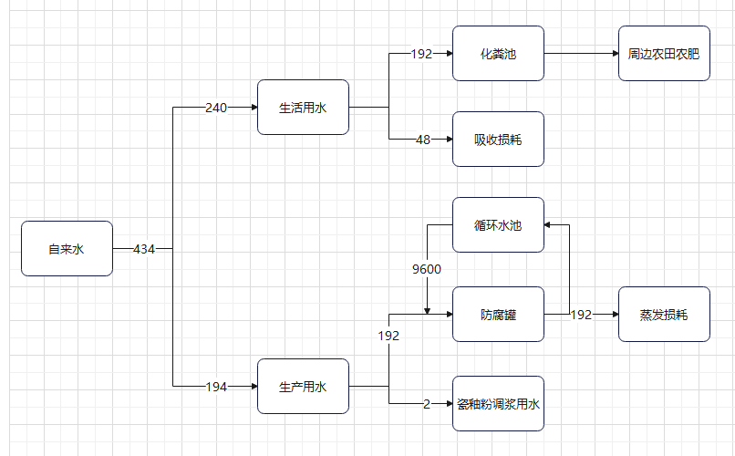  图2-1 项目用水平衡图（单位：t/a）  6.3供电  该项目厂区用电由附近电网接入，由市政供电部门统一供给，厂区设有1处配电室，配置1台容量250KVA变压器；该项目耗电量约为26.037万kW·h/a。  6.4 供暖  该项目生产车间无供暖设施，办公室冬季采用空调供暖。  7、厂区总平面布置  公司利用淄博新诚泰机械有限公司现有厂房建设本项目。生产车间内设原材料仓库区、机加工区、抛丸/喷丸区、固废/危废间、电炉区、成品区和办公区；机加工区、喷丸/抛丸区、涂搪区位于车间西北部，原材料仓库和电炉区位于车间中北部，成品区位于车间中南部，便于物料及产品的运输存放，办公区位于车间东部。厂区平面布置功能分区明确，管线布置合理，平面布置符合要求。  厂址所在地地势平坦，交通发达，运输方便，配有较为完善的供电、供水、排水、通讯等基础设施。  8、环保投资与建设内容  本项目总投资520万元，环保投资40.0万元，占工程总投资的7.69%，具体明细见下表。  表2-6 环保投资表  序号 污染 治理措施 投资（万元） 三同时进度  1 废气 脉冲式布袋除尘器、移动式焊烟除尘器 29 与建设项目同时设计、同时施工、同时投产使用  2 固废 设置一般固废暂存间及危废间 2  3 噪声 厂房隔声、设备减振 5  4 污水 化粪池 4  合计 40
工艺流程和产污环节 | - 施工期  本项目在现有厂房内施工，施工期仅为简单的设备安装，无土建工程，因此本次环评不对施工期环境影响进行分析评价。  - 营运期  - 工艺流程  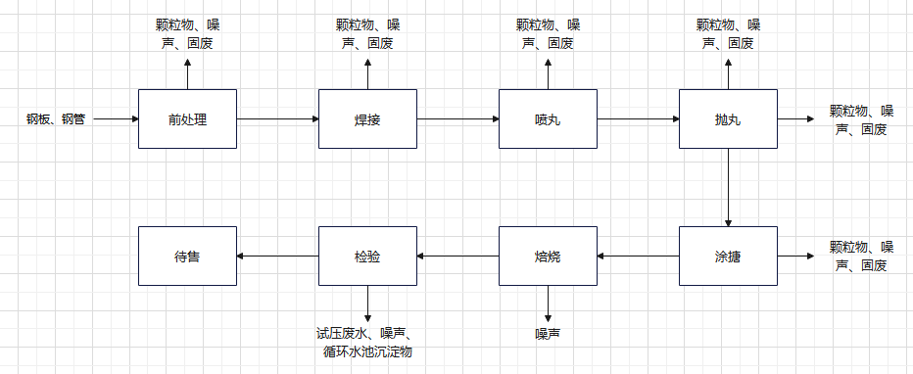  图2-2生产工艺及产污环节图  具体工艺如下：  （1）前处理  外购的钢材、钢管首先经过切割、下料、锁口、折弯等工序加工成所需的搅拌棒配件或者经下料、卷板等工序加工成所需的管线、防腐罐配件，此工序产生一定量的切割粉尘、钢材下脚料、废液压油、废机油、含油废手套抹布和噪声。  （2）焊接  将前处理后的各配件组对，进行焊接，加工成搅拌棒、管线或者防腐罐，此工序产生一定量的焊接烟尘、废焊头和焊渣以及噪声。  （3）喷丸/抛丸  焊接后的搅拌棒、管线或者防腐罐通过喷丸/抛丸工序进行表面清理。此工序产生一定量的抛丸喷丸粉尘和噪声。  （4）涂搪  在外购的瓷釉粉中加入水，进行调浆。使用压缩空气为动力，利用喷枪将搪瓷浆水喷出，使浆水均匀附着在搅拌棒外部或者管线、防腐罐内部。此工序产生一定量的涂搪粉尘，除尘器收尘和噪声。  （6）焙烧  涂搪完成后将工件放入密闭的电炉进行焙烧。焙烧温度在900℃左右，此工序产生一定量的噪声。  （7）检验  产品检验合格（防腐罐需要进行试压）后入库待售，此工序产生一定量的试压废水、循环水池沉淀物噪声。  - 产排污环节  表2-7 项目产污节点及治理措施一览表  类别 产污环节 主要污染物 治理措施  废气 切割/喷丸/抛丸/涂搪 颗粒物 集气系统+脉冲式布袋除尘器+15m高排气筒P1  焊接 焊烟 移动式焊烟除尘器净化后排放  废水 生活污水 COD、BOD₅、NH₃-N、SS 生活污水经化粪池暂存后用作周边农田农肥  试压废水 SS 经循环水池沉淀后循环使用，无废水外排  噪声 生产设备 噪声 基础减震、厂房隔声  固废 员工生活 生活垃圾 委托环卫部门清运  日常生产 钢材下脚料 集中收集后外售  废焊头、焊渣  循环水池沉淀物  脉冲式布袋除尘器收尘  含油废手套抹布 委托环卫部门清运  设备维修、维护 废液压油、废机油 暂存于危废间，委托有危废资质的单位处理处置
与项目有关的原有环境污染问题 | 一、项目环保手续  1、原有项目环保手续情况  淄博诚泰化工设备有限公司原址位于山东省淄博市南郊镇宋家村东首。项目厂区东侧为田地，西侧为空地，南临周村欣昌食品机械厂，北临G309国道。距离项目车间最近的环境敏感点为西侧70米的宋家村。  公司生产规模为年产5000件搪瓷防腐设备，该项目于2017年7月向淄博市环境保护局周村分局上报了《年产5000件搪瓷防腐设备项目》，淄博市环境保护局周村分局于2017年7月28日批复，批复文号为周环报告表【2017】781号。  项目计划整体迁建到文昌湖区萌水镇金山村北地块，基本使用现有设备现有工艺，即“淄博诚泰化工设备有限公司防腐搪玻璃搅拌器和管件项目”。  2、现有项目环保手续情况  淄博新诚泰机械有限公司位于淄博市文昌湖区萌水镇金山村委北600米。项目位于山东省淄博市文昌湖区萌水镇金山村委北600米，项目厂区东侧为农田，西侧为淄博文昌湖热力公司，南侧为山东银启机械制造有限公司厂房，北侧为农田。项目距离最近的环境敏感目标为项目区南侧235m的金山村。  转让后减速机和机械密封项目使用新建车间，占地面积4100m²，建筑面积4100m²，主要包括生产区、仓库、办公室等构筑物，项目建成后，年产3000台（套）减速机。淄博市文昌湖区安全生产监管和环境保护局于2023年3月3日批复，批复文号为淄文环报告表【2023】5号。  二、项目生产工艺流程  1、现有项目工艺流程  工艺流程见下图：  该项目以外购的钢板、钢管以及瓷釉粉为原料，经前处理、焊接、喷丸、抛丸、涂搪、焙烧、检验等工序，产品检验合格（防腐罐需要进行试压）后入库待售；不合格产品进行修补后入库待售。  2、新诚泰机械设备有限公司工艺流程  工艺流程见下图：  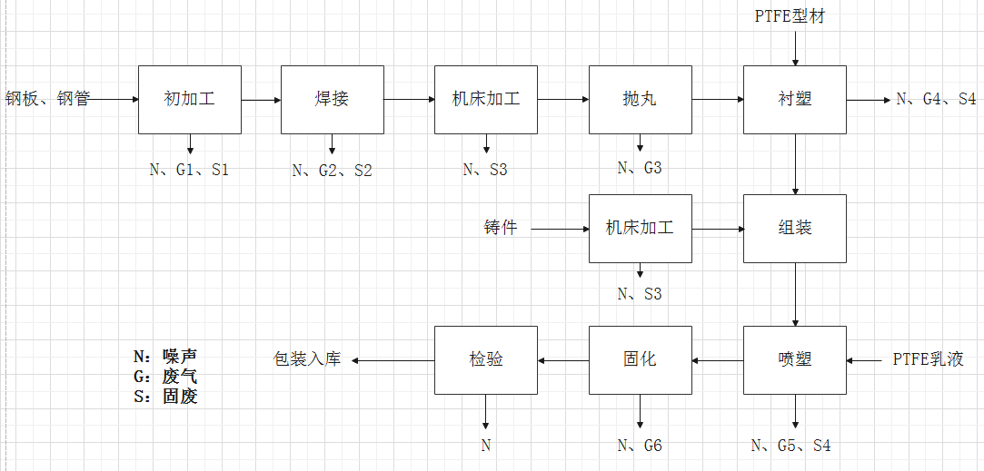  该项目以外购的钢板、钢管以及PTFE型材为原料，经前处理、焊接、机床加工、衬塑、组装、喷塑、固化、检验等工序，产品检验合格（防腐罐需要进行试压）后入库待售；不合格产品进行修补后入库待售。  3、现有项目产污环节  废气：主要是切割、打磨、抛丸、喷丸、涂搪工序产生的废气，主要污染物为颗粒物，有组织排放；焊接工序产生的废气主要污染物为颗粒物，无组织排放。  废水：本项目主要生产废水为试压废水，试压废水产生量为9600t/a，经循环水池沉淀后循环使用，不外排。生活污水产生量以生活用水量的80%计，约192t/a，经化粪池暂存后用作周边农田农肥，不外排。  固废：主要是机加工工序钢材下脚料（产量2t/a），废焊头和焊渣（产量0.05t/a），循环水池沉淀物（产量0.03t/a），抛丸机粉尘（产量2.4t/a），涂搪粉尘（产量0.8t/a），钢材下脚料、废焊头和焊渣、循环水池沉淀物、抛丸机粉尘、涂搪粉尘均集中收集后外售处理。项目劳动定员为20人，生活垃圾产生量按0.5kg/人计，则生活垃圾产生量约为3.0t/a，收集暂存于垃圾箱，定期由环卫部门统一处理。废手套、废含油抹布（产生量0.05t/a）属于全过程豁免的危险废物，收集后委托区环卫部门清运处置，废油桶（产生量5个/a）暂存于危废暂存间内，委托具有危险废物处理资质的单位进行处理处置。  噪声：本项目主要噪声源为车床、钻床、电焊机、喷丸机、抛丸机、螺杆式空气压缩机等设备，噪声源强约70~90dB，该厂的各机械设备均摆放在封闭的车间内。  4、新诚泰机械设备有限公司减速机和机械密封项目产污环节  废气：主要是切割、打磨、抛丸、喷丸、涂搪工序产生的废气，主要污染物为颗粒物，有组织排放；焊接工序产生的废气主要污染物为焊烟，无组织排放。  废水：建成后全厂废水主要是职工生活污水，不外排。  固废：建成后全厂固体废物主要为生活垃圾、一般工业固废和危险废物。其中一般工业固废为废包装材料、机加工过程的边角料、金属碎屑、废焊条和焊渣、脉冲布袋除尘器收尘和移动式焊烟净化器收尘；危险废物主要为设备维修维护过程产生的含油废手套抹布（HW49，900-041-49）、废油桶（HW08，900-212-08）、废切削液（HW09，900-006-09）、废液压油（HW08，900-218-08）以及废气处理过程产生的废活性炭（HW49，900-039-49）。  噪声：建成后全厂噪声主要来自于切割机、等离子切割机、折弯机、卷板机、车床、钻床、钻铣床、焊机、抛丸机、喷塑生产线、衬塑生产线等设备运行过程产生的噪声，噪声级在60~95dB（A）之间。项目运行过程中对声源采用隔音和减振措施，设备均置于生产车间内，有效地降低设备噪声对周围环境的影响。  三、项目产排污情况  （一）原有项目产排污情况  1、废气  主要是喷丸、抛丸、涂搪工序产生的废气，主要污染物是颗粒物，有组织排放；焊接工序产生的废气主要污染物是颗粒物，无组织排放。  为了更好地处理废气，企业在抛丸、涂搪工序处加设集气罩收集入脉冲式布袋除尘器处理后从15m高排气筒P1排出；在喷丸工序处加设集气罩收集入脉冲式布袋除尘器处理后从15m高排气筒P2排出；根据企业提供数据，废气处理设备年工作时间为2400h；焊接产生的焊烟由移动式焊烟净化器收集处理后无组织排放。  根据山东众益源环境检测有限公司于2023年3月18日对原有项目有组织颗粒物废气及厂界无组织颗粒物浓度进行了例行监测，监测期间原有项目处于正常生产状态，工况稳定、生产负荷已完全达到设计生产能力。原有项目有组织颗粒物监测结果见下表。  表2-8 有组织废气检测结果  采样点位 P1排气筒进口  烟道直径 0.3 排气筒高度（m） 15 废气处理设施 脉冲式布袋除尘器  采样时间 2023年03月18日  采样频次 第一次 第二次 第三次  烟气温度（℃） 16 17 16  标干流量(Nm³/h) 4188 4071 4169  颗粒物 样品编号 2303-197-FQ-005 2303-197-FQ-006 2303-197-FQ-007  实测浓度（mg/m³） 3.9 4.7 5.1  排放速率（kg/h） 0.016 0.019 0.021  备注 /  采样点位 P2排气筒出口  烟道直径 0.3 排气筒高度（m） 15 废气处理设施 脉冲式布袋除尘器  采样时间 2021年04月22日  采样频次 第一次 第二次 第三次  烟气温度（℃） 14 15 15  标干流量(Nm³/h) 4171 4121 4072  颗粒物 样品编号 2303-197-FQ-008 2303-197-FQ-009 2303-197-FQ-010  实测浓度（mg/m³） 5.7 6.5 6.1  排放速率（kg/h） 0.024 0.027 0.025  备注 /  表2-9 厂界无组织废气监测结果  监测项目 采样时间 采样点位 上风向1# 下风向2# 下风向3# 下风向4#  颗粒物（ug/m³） 2023年03月18日 样品编号 2303-197-FQ-001 2303-197-FQ-002 2303-197-FQ-003 2303-197-FQ-004  浓度 338 458 422 479  以集气罩收集效率90%，脉冲式除尘器处理效率95%计，颗粒物有组织排放量为0.064/a，无组织排放量为0.3818t/a，排放总量为0.4458t/a。  由厂界无组织颗粒物例行监测和统计结果可见，厂界无组织颗粒物排放浓度能够满足《大气污染物综合排放标准》（GB16297-1996）表2中厂界无组织排放监控限值。  2、废水  原有项目主要生产废水为试压废水，试压废水产生量为9600t/a，经循环水池沉淀后循环使用，不外排。生活污水产生量以生活用水量的80%计，约192t/a，经化粪池暂存后用作周边农田农肥，不外排。对周围水环境影响较小。  3、固体废物  主要是机加工工序钢材下脚料（产量2t/a），废焊头和焊渣（产量0.05t/a），循环水池沉淀物（产量0.03t/a），抛丸机粉尘（产量2.4t/a），涂搪粉尘（产量0.8t/a），钢材下脚料、废焊头和焊渣、循环水池沉淀物、抛丸机粉尘、涂搪粉尘均集中收集后外售处理。项目劳动定员为20人，生活垃圾产生量按0.5kg/人计，则生活垃圾产生量约为3.0t/a，收集暂存于垃圾箱，定期由环卫部门统一处理。废手套、废含油抹布（产生量0.05t/a）属于全过程豁免的危险废物，收集后委托区环卫部门清运处置，废油桶（产生量5个/a）暂存于危废暂存间内，委托具有危险废物处理资质的单位进行处理处置。  建设项目各类固废均得到了有效的处理及处置，不会产生二次污染，对周边环境影响较小。  4、噪声  原有项目主要噪声源为车床、钻床、电焊机、喷丸机、抛丸机、螺杆式空气压缩机等设备，噪声源强约70~90dB，该厂的各机械设备均摆放在封闭的车间内。  为了解现有项目生产过程中厂界处噪声情况，根据2023年3月18日企业委托山东众益源环境检测有限公司对现有项目厂界处噪声情况进行的例行监测，检测期间处于正常生产，监测结果见下表。  表2-10 噪声现状监测结果 单位：dB（A）  测间最大风速（m/s） 小于5m/s 天气情况 无雨雪、雷电  检测点位 检测时间 2023年3月18日  昼间dB(A)  东厂届外1m 57.4  南厂界外1m 52.6  西厂界外1m 58.0  北厂界外1m 55.6  备注：2022.03.18 厂界噪声昼间检测结果最大58.0dB（A），满足《工业企业厂界环境噪声排放标准》（GB 12348-2008）2类声环境功能区标准：昼间60dB（A）。  由上表可以看出，原有项目昼间等效连续A声级最大为58.0dB（A），厂界噪声能够符合《工业企业厂界环境噪声排放标准》（GB12348-2008）2类标准要求。  根据原有环评核算及现状验收，原有项目污染物排放情况及处理措施见下表。  表2-11 原有项目污染物排放情况及处理措施表  类型 排放源 污染物 治理措施 排放量  大气污染物 无组织废气 焊接工序焊烟 颗粒物 加强通风、加强操作管理和设备维护 0.3818t/a  有组织废气 切割、喷丸、抛丸、涂搪工序 颗粒物 脉冲式布袋除尘器 0.064t/a  水污染物 生活污水 COD、BOD₅、氨氮、SS等 生活污水经化粪池暂存，用作周边农田农肥，不外排 0  固体废物 生产生活 生活垃圾 分类收集暂存于垃圾桶，后委托区环卫部门清运处置 0  一般工业固废 钢材下脚料 外售处理 0  废焊头和焊渣 外售处理 0  脉冲式布袋除尘器收尘 外售处理 0  循环水池沉淀物 外售处理 0  噪声 各种机械设备运行 噪声 采用低噪音设备、隔声、基础减振等措施降噪 /  （二）新诚泰机械设备有限公司项目产排污情况  1、废气  现有项目废气主要为初加工工序切割粉尘、焊接工序焊烟、抛丸工序抛丸粉尘、喷塑工序喷塑粉尘、衬塑工序VOCs及固化工序VOCs。项目总共设计5个集气罩，分别位于切割机、等离子切割机、抛丸机、衬塑工序热风炉、固化工序热风炉上方。集气罩尺寸为0.5m×0.5m。其中初加工工序切割粉尘、抛丸工序抛丸粉尘经集气罩收入脉冲式布袋除尘器处理后通过P1排气筒有组织排放，喷塑工序喷塑粉尘经滤芯回收+滤芯除尘器处理后由连接管道直接通过P1排气筒有组织排放；衬塑工序VOCs及固化工序VOCs经集气罩收入二级活性炭吸附装置处理后通过P2排气筒有组织排放。  表2-12 现有项目污染物产生排放情况  产污节点 初加工 焊接 抛丸 喷塑 衬塑 固化  污染物种类 颗粒物 焊烟 颗粒物 颗粒物 VOCs VOCs  污染物产生浓度（mg/m³） 28.72 / 48.88 37.94 0.39 0.22  污染物产生量（t/a） 0.193 0.176 0.3285 0.255 0.00175 0.00102  排放形式 有组织连续 无组织连续 有组织连续 有组织连续 有组织连续 有组织连续  排放时长h 4480 4480 4480 4480 4480 4480  治理措施 措施名称 脉冲式布袋除尘 移动式焊烟净化器 脉冲式布袋除尘 滤芯回收+滤芯除尘器 二级活性炭吸附 二级活性炭吸附  处理能力 1500m³/h / 1500m³/h 1500m³/h 1000m³/h 1000m³/h  是否可行技术 是 是 是 是 是 是  收集效率% 90 90 90 95 90 90  去除效率% 95 95 95 95 18 18  污染物排放浓度（mg/m³） 1.29 / 2.2 1.8 0.035 0.02  排放速率（kg/h） 0.002 0.006 0.003 0.0013 0.00004 0.00002  排放量（t/a） 0.0087 0.026 0.0148 0.012 0.00016 0.00009  是否达标排放 是 是 是 是 是 是  排放口基本情况 编号 P1 / P1 P1 P2 P2  名称 排气筒P1 车间 排气筒P1 排气筒P1 排气筒P2 排气筒P2  坐标 东经117.83918°北纬36.735269° 东经117.838754°北纬36.735265° 东经117.83918°北纬36.735269° 东经117.838754°北纬36.735265° 东经117.83918°北纬36.735269° 东经117.83918°北纬36.735269°  排放口类型 一般排放口 一般排放口 一般排放口 一般排放口 一般排放口 一般排放口  高度m 15 10 15 15 15 15  内径m 0.038 / 0.038 0.038 0.038 0.038  温度℃ 20 / 20 20 20 20  备注：根据《排污许可证申请与核发技术规范 总则》（HJ942-2018），有机废气收集治理设施采用焚烧、吸附、催化分解及其他措施，两级活性炭吸附装置吸附属于可行技术。  2、废水  现有项目无生产废水外排；现有项目建成后全厂废水主要为生活污水和切削液稀释废水，生活污水产生量按用水量的80%计，约为268.8m³/a；切削液稀释废水为0.22t/a，作为危废委托有危废资质单位处理，不外排。生活污水主要污染物浓度为CODcr：350mg/L，NH3-N：35mg/L，各主要污染物产生量为CODcr：0.164t/a，NH₃-N：0.0164/a，生活污水经化粪池暂存后用作周边农田农肥。因此，现有项目对周边地表水环境影响较小。  3、固体废物  现有项目固体废物主要为一般固废、危险废物和生活垃圾。其中一般工业固废为初加工过程产生的边角料（345-003-09）、焊接过程产生的废焊条和焊渣（345-003-99），机床加工过程产生的金属碎屑（345-003-09），衬塑、喷塑过程产生的废包装材料（345-003-07）、脉冲式布袋除尘器收尘（345-003-09）、焊烟净化器收尘（345-003-09）；危险废物主要为设备维修维护过程产生的含油废手套抹布（HW49，900-041-49）、废油桶（HW08，900-212-08）以及二级活性炭吸附装置产生的废活性炭（HW49，900-039-49）、喷塑过程产生的废滤芯（HW49，900-041-49）。  1）初加工过程产生的边角料（345-003-09）：初加工工序会产生一定量的边角料，产生量约为用量的1.5%，约为2.25t/a，属于一般固体废物，暂存于一般固废暂存区，定期外卖。  2）焊接过程产生的废焊条和焊渣（345-003-99）：焊接过程会产生一定量的废焊条和焊渣，产生量约为0.3t/a，属于一般固体废物，暂存于一般固废暂存区，定期外卖。  3）机床加工过程产生的金属碎屑（345-003-09）：机床加工过程会产生一定量的金属碎屑，产生量为0.05t/a，属于一般固废，暂存于一般固废暂存区，定期外卖。  4）衬塑、喷塑过程产生的废包装材料（345-003-07）：衬塑、喷塑过程会产生一定量的废包装塑料、纸壳及废纸箱，产生量约0.05t/a，属于一般固废，暂存于一般固废暂存区，定期外卖。  5）脉冲式布袋除尘器收尘（345-003-09）：生产过程中，脉冲式布袋除尘器收集部分切割粉尘及抛丸粉尘，根据物料核算，收尘量为0.4459t/a，属于一般固废，暂存于一般固废暂存区，定期外卖。  6）焊烟净化器收尘（345-003-09）：焊接过程中使用移动式焊烟净化器收集部分焊烟，根据物料核算，收尘量为0.15t/a，属于一般固废，暂存于一般固废暂存区，定期外卖。  7）含油废手套抹布（HW49，900-041-49）：部分设备需涂抹机油润滑，机油年用量约为0.01t，产生的废机油用抹布清理，含油废手套抹布产生量约为0.02t/a，根据《国家危险废物名录》（2016版）附录“危险废物豁免管理清单”，含油废手套抹布全部环节豁免，豁免条件为混入生活垃圾处理，全过程不按危险废物管理，含油废手套抹布存放在厂区内垃圾桶，定期由环卫部门统一处理。  8）废油桶（HW08，900-249-08）：设备维修维护所需润滑油由设备厂家维修维护时提供，企业不暂存，维修维护过程中废润滑油桶产生量为5个/a，储存于危废暂存间，委托具有危险废物处理资质的单位处理。  9）废活性炭（900-039-49）：根据杨芬、刘品华《活性炭纤维在挥发性有机废气处理中的应用》的试验结果表明，每1kg活性炭可吸附0.22-0.25kg的有机废气，取值每1kg活性炭可吸附0.25kg有机废气，活性炭吸附有机废气约为0.0022t/a，需使用0.0088t活性炭，为保证活性炭吸附效率，活性炭每年需要更换2次，每次更换量为0.005t，故项目产生的废活性炭约为0.01t/a。暂存于危废暂存间内，委托具有危险废物处理资质的单位进行处理处置。  10）废滤芯（HW49，900-041-49）：喷塑工序产生一定量的喷塑粉尘，使用喷塑柜自带滤芯回收+滤芯除尘器收集，根据物料核算，收尘量为0.23t/a，全部沾染在滤芯上。为保证滤芯吸附效率，滤芯每年需要更换3次，更换量为3个，单个滤芯重量约为1kg，则废滤芯产生量为0.233t/a。暂存于危废暂存间内，委托具有危险废物处理资质的单位进行处理处置。  11）生活垃圾：根据《环境保护实用数据手册》的相关数据，生活垃圾产生量按0.5 kg/(人·d)，项目建设完成后劳动定员30人，年工作300天，则生活垃圾的产生量为4.5t/a，暂存于厂区垃圾桶内，由环卫部门定期清运处理。  现有项目固体废物的产生及控制方案见下表。  表2-13 现有项目固体废物的产生及控制方案一览表  产生环节 固体废物名称 固废属性 有害成分 物理性状 环境危险性 年度产生量（t/a） 贮存方式 利用处置方向和去向 利用或处置量（t/a）  初加工 边角料（345-003-09） 一般固废 / 固态 / 2.25 / 收集后外售 2.25  焊接 废焊条和焊渣（345-003-99） 一般固废 / 固态 / 0.3 / 收集后外售 0.3  机床加工 金属碎屑（345-003-09） 一般固废 / 固态 / 0.05 / 收集后外售 0.05  喷塑、衬塑 废包装材料（345-003-07） 一般固废 / 固态 / 0.05 / 收集后外售 0.05  废气处理 脉冲式布袋除尘器收尘（345-003-09） 一般固废 / 固态 / 0.4459 / 收集后外售 0.4459  焊烟处理 焊烟净化器收尘（345-003-09） 一般固废 / 固态 / 0.15 / 收集后外售 0.15  保养维护 含油废手套抹布 危险废物900-041-49 有机废物 固态 T，I 0.02 / 环卫部门定期清运 0.02  保养维护 废油桶 危险废物900-249-08 有机废物 固态 T/In 5个 / 暂存于危废暂存间内，委托具有危险废物处理资质的单位进行处理处置 5个  二级活性炭吸附 废活性炭 危险废物900-039-49 烃类 固态 T 0.01 袋装 0.01  喷塑废气吸附 废滤芯 危险废物900-041-49 有机废物 固态 T 0.233 袋装 0.233  生产生活 生活垃圾 / / / / 4.5 / 环卫部门定期清运 4.5  4、噪声  （1）噪声产生情况  现有项目噪声源均布置在车间内部，主要来自切割机、等离子切割机、折弯机、卷板机、车床、钻床、钻铣床、焊机、抛丸机、喷塑生产线、衬塑生产线、循环热风炉等生产设备运行产生的噪声，噪声源强为60~95dB（A）。主要设备的噪声源强及控制方案见下表。  表2-14 主要设备的噪声源强及控制方案一览表  序号 装置 台数/台 声源类型 （偶发/频发） 持续时间h 噪声源强 降噪措施 噪声排放值  噪声值/ dB（A） 工艺 降噪效果/ dB（A） 噪声值/ dB（A）  1 切割机 1 频发 4480 95 厂房隔声，基础减振，低噪音设备 20~30 65  2 等离子切割机 1 频发 4480 70 40  3 折弯机 1 频发 4480 90 60  4 卷板机 1 频发 4480 90 60  5 车床 6 频发 4480 85 55  6 钻床 1 偶发 4480 85 55  7 钻铣床 2 频发 4480 85 55  8 焊机 12 频发 4480 95 65  9 抛丸机 1 频发 4480 85 55  10 喷塑生产线 1 频发 4480 70 40  11 衬塑生产线 1 频发 4480 70 40  12 循环热风炉 1 频发 4480 60 30  表2-15 项目主要噪声源强及位置一览表  序号 噪声设备 台数 预测源强 与四厂界最近距离/m  噪声值dB（A） 东 西 南 北  1 生产车间 切割机 1 65 85 20 30 45  2 等离子切割机 1 40 80 25 30 45  3 折弯机 1 60 75 30 30 45  4 卷板机 1 60 70 35 30 45  5 车床 6 62.78 45 60 30 45  6 钻床 1 55 35 70 30 45  7 钻铣床 2 58.01 30 65 30 45  8 焊机 12 75.79 30 65 50 25  9 抛丸机 1 55 30 65 60 15  10 喷塑生产线 1 40 75 30 60 15  11 衬塑生产线 1 40 45 60 60 15  12 循环热风炉 1 30 80 25 60 15  （2）厂界和环境保护目标达标情况  根据现有项目实际情况，因设备位置发生改变，噪声源位置发生移动，预测时未考虑现有项目噪声值。按照《环境影响评价技术导则 声环境》（HJ2.4-2009）附录A中预测计算模式进行预测，项目建成后各厂界预测点的噪声预测结果见下表。  预测模式  基准预测点噪声级叠加公式：  L_{eqg}=10lg（）  式中：L_{eqg}—噪声贡献值，dB；  T—预测计算的时间段，s；  ti—i声源在T时段内的运行时间，s；  LAi—i声源在预测点产生的等效连续A声级，dB。  用上述公式计算出各噪声源点至基准预测点的总声压级，然后以基准预测点的噪声强度为工程噪声源强。  计算预测点的声级：  式中：Leq——预测点的噪声预测值，dB；  Leqg——建设项目声源在预测点产生的噪声贡献值，dB；  Leqb——预测点的背景噪声值，dB。  表2-16 噪声影响预测结果一览表  贡献值 东厂界 西厂界 南厂界 北厂界  dB（A） 46.55 42.93 43.84 48.18  项目噪声主要来自设备生产运行产生的噪声，项目采取设备基础减震、厂房隔声和合理布置等降噪措施，噪声经过衰减后，昼间噪声值≤60dB（A），夜间噪声值≤50dB（A），可以满足《工业企业厂界环境噪声排放标准》（GB12348-2008）中2类标准。  综上所述，项目运行产生的噪声对区域声环境影响较小。  项目污染物排放情况及处理措施见下表。  表2-17 现有项目污染物排放情况及处理措施表  排放口名称及编号 产污环节 污染物 主要污染防治措施 排放量t/a  有组织排放 排气筒 衬塑生产线衬塑工序及喷塑生产线固化工序 VOCs 集气罩收入两级活性炭吸附装置 0.00025  切割工序、抛丸工序 颗粒物 集气罩收入脉冲式布袋除尘器 0.0356  喷塑粉尘 滤芯回收+滤芯除尘器  无组织排放 车间 切割工序、抛丸工序、喷塑生产线未被收集的粉尘 颗粒物 加强生产操作管理 0.09  焊烟 移动式焊烟净化器  衬塑生产线衬塑工序及喷塑生产线固化工序 VOCs 加强通风，加强生产操作管理 0.00028  固废 生产环节 初加工 边角料（345-003-09） 收集后外售 2.25  焊接 废焊条和焊渣（345-003-99） 收集后外售 0.3  机床加工 金属碎屑（345-003-09） 收集后外售 0.05  喷塑、衬塑 废包装材料（345-003-07） 收集后外售 0.05  废气处理 脉冲式布袋除尘器收尘（345-003-09） 收集后外售 0.4459  焊烟处理 焊烟净化器收尘（345-003-09） 收集后外售 0.15  保养维护 含油废手套抹布 环卫部门定期清运 0.02  保养维护 废油桶 暂存于危废暂存间内，委托具有危险废物处理资质的单位进行处理处置 5个  二级活性炭吸附 废活性炭 0.01  喷塑废气吸附 废滤芯 0.233  生产生活 生活垃圾 环卫部门定期清运 4.5  水污染物 生产环节 生活污水 COD、BOD₅、氨氮、SS等 生活污水经化粪池暂存，用作周边农田农肥，不外排 0  噪声 生产环节 各种机械设备运行 噪声 采用低噪音设备、隔声、基础减振等措施降噪 /  四、现有项目存在的问题及整改措施  1、存在的问题  （1）排污许可证未申领。  2、整改措施  （1）企业应在实际排污之前进行排污许可登记工作。

- 区域环境质量现状、环境保护目标及评价标准
区域  环境  质量  现状 | 1、大气环境  根据淄博市生态环境局2023年1月23日发布的《2022年12月份及全年环境质量情况通报》，2022年，全市良好天数236天（国控），同比增加14天。重污染天数6天，同比减少2天。其中，二氧化硫（SO₂）14微克/立方米，同比持平；二氧化氮（NO₂）33微克/立方米，同比改善5.7%；可吸入颗粒物（PM₁₀）75微克/立方米，同比改善2.6%；细颗粒物（PM_{2.5}）43微克/立方米，同比改善8.5%；一氧化碳（CO）1.3毫克/立方米，同比改善18.8%；臭氧（O₃）192微克/立方米，同比恶化4.9%。全市综合指数为4.87，同比改善4.3%。  其中，文昌湖区2022年度污染物浓度统计如下：  表3-1 文昌湖区2022年污染物平均浓度统计表  项目 PM_{2.5} PM₁₀ NO₂ SO₂ O₃ CO  监测浓度：µg/m³、COmg/m 39 73 31 13 181 1.5  标准值 35 70 40 60 160 4  占标率（%） 111.4 104.3 77.5 21.6 113.1 37.5  达标情况 不达标 不达标 达标 达标 不达标 达标  根据《环境影响评价技术导则大气环境》（HJ/2.2-2018），项目区域环境空气质量SO₂、NO₂、CO可以满足《环境空气质量标准》(GB3095-2012)二级年均值标准，PM₁₀、PM_{2.5}、O₃无法满足，属于不达标区。  为进一步改善当地环境质量，淄博市政府制定了《淄博市“十四五”生态环境保护规划（征求意见稿）》。根据规划，将围绕重点企业集群、敏感区域及涉VOCs企业的无组织排放区布设高密度PM_{2.5}、O₃组合监测设备，搭建重点区域及重点对象监测网络。制定空气质量全面改善行动计划，明确达标区县和未达标区县分类控制目标、路线图和时间表。统筹考虑PM_{2.5}和O₃污染特征，强化分区分时分类差异化精细化协同管控，在夏季以石化、化工、工业涂装、包装印刷等行业为主，重点控制氮氧化物、烯烃、芳香烃、醛类等PM_{2.5}和O₃重要前体物；在秋冬季以移动源、化学能源污染管控为主，重点控制不利扩散条件下颗粒物、氮氧化物、二氧化硫、氨排放。并全面加强无组织排放管控，严格控制铸造、铁合金、水泥、砖瓦、石灰、耐火材料、有色金属冶炼等行业物料储存、输送及生产工艺过程无组织排放。  2、地表水环境  距离本项目最近的地表水体为淦河（孝妇河支流），根据滨州市生态环境局发布的《滨州市环境水质检测实时数据》（2023/11/30 8:00）数据可知，孝妇河袁家桥站点地表水水质能达到《地表水环境质量标准》(GB3838-2002)中的Ⅳ类标准。  3、声环境  根据近期《淄博市环境状况公报》可知，区域内的声环境质量良好，昼间、夜间噪声监测值均不超标，能够达到《声环境质量标准》（GB3096-2008）中2类区环境噪声限值要求。  4、生态环境  建设项目所在地主要植被类型是一些人工绿化树木、草地、灌木、农田等；野生动植物较少，无珍稀濒危动物，生态环境一般。  5、电磁辐射  新建项目不属于广播电台、差转台、电视塔台、卫星地球上行站、雷达等电磁辐射类项目，本评价不再开展电磁环境影响分析。  6、地下水、土壤环境  本项目运营后，固废/危废暂存间、循环水池、化粪池采用重点防渗，10cm厚抗渗混凝土硬化，渗透系数小于1×10⁻⁷cm/s，车间内其他单元采用一般防渗。正常工况下基本不会对地下水、土壤环境造成不利影响，故本评价原则上无需开展地下水、土壤现状调查。
环境  保护  目标 | 项目周围500m范围内无自然保护区、风景旅游点和文物古迹等需要特别保护的环境敏感对象。总体上不因新建项目的实施而改变区域环境现有功能。  表3-2 主要环境保护目标  保护类别 保护目标 方位 与厂界最近距离 备注  大气环境 金山村 S 320m 《环境空气质量标准》(GB3095-2012）中的二级标准  山头村 N 410m  声环境 厂界50m范围内无保护目标 《声环境质量标准》 （GB3096-2008）2类  地表水环境 淦河（孝妇河支流） W 2900m 《地表水环境质量标准》（GB3838-2002）V类  地下水环境 项目周边500m范围内无饮用水源地和热水、矿泉水、温泉等特殊地下水资源 《地下水质量标准》（GB/T14848-2017）Ⅲ类标准  生态环境 项目用地范围内不含有生态保护目标
污染  物排  放控  制标  准 | 1、废气  运营后全厂有组织颗粒物排放浓度执行《区域性大气污染物综合排放标准》（DB37/2376-2019）表1 大气污染物排放浓度限值重点控制区要求（颗粒物：10mg/m³），排放速率执行《大气污染物综合排放标准》（GB16297-1996）表2 新污染源大气污染物排放标准要求（15m高排气筒3.5kg/h）。  运营后全厂无组织颗粒物排放浓度执行《大气污染物综合排放标准》（GB16297-1996）表2 新污染源大气污染物排放标准要求（颗粒物：1.0mg/m³）。  运营后全厂VOCs有组织排放浓度、速率执行《挥发性有机物排放标准 第5部分：表面涂装行业》（DB37/2801.5-2018）表2中金属制品业相关要求（50mg/m³；2.0kg/h）及《挥发性有机物排放标准 第6部分:有机化工行业》（DB37/2801.6-2018）表1其他行业VOCs排放限值中其他行业Ⅱ时段限值（60mg/m³；3.0kg/h），取严，本项目VOCs有组织排放浓度、速率执行《挥发性有机物排放标准 第5部分：表面涂装行业》（DB37/2801.5-2018）表2中金属制品业相关要求；VOCs无组织排放浓度执行《挥发性有机物排放标准 第5部分：表面涂装行业》（DB37/2801.5-2018）表3厂界监控点浓度限值中标准要求。厂区内VOCs排放浓度执行《挥发性有机物无组织排放监控标准》（GB37822-2019）中表A.1特别排放限值要求。  表3-3 大气污染物排放标准  污染物名称 标准要求  浓度（mg/m³） 速率（kg/h） 排气筒高度 （m） 无组织排放监控浓度限值（mg/m³）  颗粒物 10 3.5 15 1.0  VOCs 50 2.0 15 2.0  表3-4 厂区内VOCs无组织排放限值 单位：mg/m³  污染物项目 特别排放限值 限值含义 无组织排放监控位置  VOCs 6 监控点处1h平均浓度值 在厂房外设置监控点  20 监控点处任意一次浓度值  2、噪声  运营后全厂噪声执行《工业企业厂界环境噪声排放标准》（GB3096-2008）的2类声环境功能区。  表3-4 工业企业厂界环境噪声排放标准  标准 昼间dB（A） 夜间dB（A）  GB12348-2008 2类 60 50  3、固废  一般固废执行《一般工业固体废物贮存和填埋污染控制标准》（GB18599-2020）；危险废物执行《危险废物贮存污染控制标准》（GB18597-2023）中的规定。
总量  控制  指标 | 根据淄博市生态环境局发布的《关于统筹使用“十四五”建设项目主要大气污染物总量指标的通知》（淄环函〔2021〕55号）总量指标使用原则，所有建设项目的主要大气污染物指标（二氧化硫、氮氧化物、颗粒物、挥发性有机物）的总量替代原则需严格按照《山东省建设项目主要大气污染物排放总量替代指标核算及管理办法》（鲁环发〔2019〕132号）、《山东省人民政府办公厅关于加强"两高"项目管理的通知》（鲁政办字〔2021〕57号）文件要求进行，由我市上一年度环境空气质量年平均浓度及细颗粒物年平均浓度的数据情况而定。若上一年度环境空气质量年平均浓度达标，则实施相关污染物进行等量替代；若上一年度环境空气质量年平均浓度不达标，相关污染物应按照建设项目所需替代的污染物排放总量指标的2倍进行削减替代（燃煤发电机组大气污染物排放浓度达到超低排放标准的进行等量替代）。2022年淄博市环境空气质量平均浓度不达标，因此总量实行倍量替代。  - 大气污染物  淄博诚泰化工设备有限公司防腐搪玻璃搅拌器和管件项目产品包括防腐搪玻璃搅拌器、管件和防腐罐，共计5000件/a，项目颗粒物排放总量为0.1876t/a，其中颗粒物有组织排放量为0.0736t/a，颗粒物无组织排放量为0.1140t/a，因此本项目需申请总量颗粒物0.1876t/a。  （2）水污染物  本项目运营过程中产生的废水主要为生活污水，经厂区化粪池暂存用作周边农田农肥，不外排，因此无需申请COD、氨氮总量指标；  上一年度环境空气质量年平均浓度不达标，相关污染物应按照建设项目所需替代的污染物排放总量指标的2倍进行削减替代（燃煤发电机组大气污染物排放浓度达到超低排放标准的进行等量替代），综上，需申请总量控制指标为颗粒物0.3752t/a。
- 主要环境影响和保护措施
运营  期环  境影  响和  保护  措施 | - 施工期  本项目依托现有厂房，不再建设新的构筑物，施工期主要进行设备安装，影响主要为施工人员产生的生活污水、生活垃圾，设备安装时产生的噪声，生活污水排入化粪池；产生的少量生活垃圾由环卫部门清运；设备安装在车间内进行，经过车间的隔声后对外环境的影响较小。本项目施工时间短暂，施工期对外环境的影响随着设备的安装结束而消失。  - 运营期  1、废气  （1）废气产生及排放情况  本项目废气主要为机加工工序切割粉尘、焊接工序焊烟、抛丸工序抛丸粉尘、喷丸工序喷丸粉尘、涂搪工序涂搪粉尘。项目总共设计3个集气罩1个集气口，分别位于等离子切割机、抛丸机、喷丸机、涂搪间上方。集气罩尺寸为0.5m×0.5m。机加工工序切割粉尘、抛丸工序抛丸粉尘、喷丸工序喷丸粉尘、涂搪间涂搪粉尘经集气系统收入脉冲式布袋除尘器处理后通过P1排气筒有组织排放。  单个集气罩集气风量计算公式：Q=（a×b）×V₀×3600。  式中：Q：为集气罩集气风量，单位为m³/h；（a×b）为集气罩集气面积，单位为m²；V₀污染源气体流速，一般在0.5m/s~1.0m/s，本次评价取均值0.5m/s。  经计算，项目颗粒物单个集气罩集气风量为Q单=（0.5×0.5）×0.5×3600=450m³/h；则P1风量Q1=Q单×4=450m³/h×4=1800m³/h；考虑到管道对风力的阻挡，因此项目环评设计风量P1为4000m³/h。通过集气罩的作用，能够有效的提升收集效率，可按90%计算，涂搪间密闭，通过集气口收集颗粒物，可按95%计算。  表4-1 大气污染物排放情况表  产污节点 切割 焊接 抛丸 喷丸 涂搪  污染物种类 颗粒物 焊烟 颗粒物 颗粒物 颗粒物  污染物产生浓度（mg/m³） 13.8125 / 23.2688 23.2688 104.1667  污染物产生量（t/a） 0.1326 0.0414 0.2234 0.2234 1.000  排放形式 有组织连续 无组织连续 有组织连续 有组织连续 有组织连续  排放时长h 2400 2400 2400 2400 2400  治理措施 措施名称 脉冲式布袋除尘器 移动式焊烟净化器 脉冲式布袋除尘器 脉冲式布袋除尘器 脉冲式布袋除尘器  处理能力 4000m³/h / 4000m³/h 4000m³/h 4000m³/h  是否可行技术 是 是 是 是 是  收集效率% 90 90 90 90 95  去除效率% 95 95 95 95 95  污染物排放浓度（mg/m³） 0.6216 / 1.0471 1.0471 4.9479  排放速率（kg/h） 0.0025 0.0025 0.0042 0.0042 0.0198  排放量（t/a） 0.0060 0.0060 0.0101 0.0101 0.0475  是否达标排放 是 是 是 是 是  排放口基本情况 编号 P1 / P1 P1 P1  名称 排气筒P1 车间 排气筒P1 排气筒P1 排气筒P1  坐标 东经117.839°北纬36.735° 东经117.839°北纬36.735° 东经117.839°北纬36.735° 东经117.839°北纬36.735° 东经117.839°北纬36.735°  排放口类型 一般排放口 一般排放口 一般排放口 一般排放口 一般排放口  高度m 15 10 15 15 15  内径m 0.038 / 0.038 0.038 0.038  温度℃ 20 / 20 20 20  本次环评废气产生源强依据如下表：  表4-2 废气产生源强计算依据  废气 源强 来源  切割粉尘（氧/可燃气体切割） 1.50千克/吨-原料 《排放源统计调查产排污核算方法和系数手册》33-37,431-434机械行业系数手册  切割粉尘（等离子切割） 1.10千克/吨-原料 《排放源统计调查产排污核算方法和系数手册》33-37,431-434机械行业系数手册  焊接烟尘（二保焊、氩弧焊、埋弧焊）实心焊丝 9.19千克/吨-原料 《排放源统计调查产排污核算方法和系数手册》33-37,431-434机械行业系数手册  抛丸/喷丸粉尘 2.19千克/吨-原料 《排放源统计调查产排污核算方法和系数手册》33-37,431-434机械行业系数手册  涂搪颗粒物 100千克/吨-原料 类比现有企业生产工艺  源强核算过程简述：  - 切割粉尘  外购钢板钢管利用切割机、等离子切割机进行切割，过程产生一定量的切割粉尘。项目使用丙烷作为燃料进行切割，丙烷燃烧产生二氧化碳与水。根据《排放源统计调查产排污核算方法和系数手册》33-37,431-434机械行业系数手册，氧/可燃气体切割过程颗粒物产生源强为1.50千克/吨-原料，等离子切割过程颗粒物产生源强为1.10千克/吨-原料，项目使用丙烷切割过程钢板钢管用量为51t/a，等离子切割过程钢板钢管用量为51t/a，则切割粉尘产生量为0.1326t/a。  切割机、等离子切割机上方均覆盖集气罩，切割粉尘经集气罩收入脉冲式布袋除尘器处理后由15m高排气筒P1排放，收集效率以90%计，处理效率以95%计，风机风量为4000m³/h，则切割过程有组织颗粒物收集量为0.1193t/a；脉冲式布袋除尘器收集的颗粒物的量为0.1134t/a；P1排气筒切割工序有组织颗粒物排放量为0.0060t/a，有组织排放速率为0.0025kg/h，有组织排放浓度为0.6216mg/m³；切割工序无组织颗粒物排放量为0.0133t/a，无组织排放速率为0.0055kg/h。  - 抛丸粉尘  焊接好的半成品利用抛丸机进行抛丸加工，此工序产生一定量的抛丸粉尘。根据《排放源统计调查产排污核算方法和系数手册》33-37,431-434机械行业系数手册，抛丸工序颗粒物产生源强为2.19千克/吨-原料，项目抛丸过程钢板钢管用量为102t/a，则抛丸粉尘产生量为0.2234t/a。  抛丸机上方覆盖集气罩，抛丸粉尘经集气罩收入脉冲式布袋除尘器处理后由15m高排气筒P1排放，收集效率以90%计，处理效率以95%计，风机风量为4000m³/h，则抛丸工序有组织颗粒物产生量为0.2010t/a，脉冲式布袋除尘器收集的颗粒物的量为0.1910t/a；抛丸工序有组织颗粒物排放量为0.0101t/a，有组织排放速率为0.0042kg/h，有组织排放浓度为1.0471mg/m³；抛丸工序无组织排放量为0.0223t/a，无组织排放速率为0.0093kg/h。  - 喷丸粉尘  焊接好的半成品利用喷丸机进行喷丸加工，此工序产生一定量的喷丸粉尘。根据《排放源统计调查产排污核算方法和系数手册》33-37,431-434机械行业系数手册，喷丸工序颗粒物产生源强为2.19千克/吨-原料，项目喷丸过程钢板钢管用量为102t/a，则喷丸粉尘产生量为0.2234t/a。  喷丸机上方覆盖集气罩，喷丸粉尘经集气罩收入脉冲式布袋除尘器处理后由15m高排气筒P1排放，收集效率以90%计，处理效率以95%计，风机风量为4000m³/h，则喷丸工序有组织颗粒物产生量为0.2010t/a，脉冲式布袋除尘器收集的颗粒物的量为0.1910t/a；喷丸工序有组织颗粒物排放量为0.0101t/a，有组织排放速率为0.0042kg/h，有组织排放浓度为1.0471mg/m³；喷丸工序无组织排放量为0.0223t/a，无组织排放速率为0.0093kg/h。  - 涂搪粉尘  涂搪在生产车间涂搪间密闭进行，涂搪过程产生的粉尘，经涂搪间上方集气口收集、脉冲式布袋除尘器除尘后由15m高排气筒P1有组织排放；收集效率95%、除尘效率95%、风机风量4000m³/h。  根据咨询建设单位及结合项目实际工艺，粉尘产生系数为100千克/吨-原料。项目搪瓷釉料年用量为10t，则涂搪工序粉尘产生量为1t/a，产生速率为0.4167kg/h；产生浓度为104.1667mg/m³。脉冲式布袋除尘器收集的颗粒物的量为0.9025t/a；涂搪工序有组织颗粒物排放量为0.0475t/a，有组织排放速率为0.0198kg/h，有组织排放浓度为4.9479mg/m³；涂搪工序无组织排放量为0.05t/a，无组织排放速率为0.0208kg/h。  - 焊接烟尘  组装过程需要使用电弧焊、等离子焊等设备进行焊接，根据《排放源统计调查产排污核算方法和系数手册》33-37,431-434机械行业系数手册，二氧化碳保护焊（实心焊丝）焊烟产污系数为9.19千克/吨-原料，二氧化碳保护焊焊丝使用量为4.5t/a，则焊接过程焊烟产生量为0.0414t/a。  焊接过程使用移动式焊烟净化器来净化焊烟，收集效率以90%计，处理效率以95%计，则焊接过程焊烟无组织排放量为0.0060t/a，无组织排放速率为0.0025kg/h。  综上，本项目颗粒物有组织排放量为0.0736t/a，排放速率为0.0307kg/h，排放浓度为7.6637mg/m³；颗粒物无组织排放量为0.1140t/a，排放速率为0.0475kg/h。  （2）迁建转让后全厂废气排放情况：  迁建后淄博诚泰机械有限公司减速机和机械密封项目颗粒物废气与淄博诚泰化工设备有限公司防腐搪玻璃搅拌器和管件项目颗粒物废气经各自废气处理设施处理后统一由15m排气筒P1有组织排放；减速机和机械密封项目VOCs经二级活性炭处理设施处理后由15m排气筒P2有组织排放。  （3）污染物达标情况分析  ①有组织废气  淄博诚泰化工设备有限公司防腐搪玻璃搅拌器和管件项目切割粉尘、抛丸粉尘、喷丸粉尘、涂搪粉尘经集气罩收入脉冲式布袋除尘器处理后由15m高排气筒P1有组织排放，淄博诚泰机械有限公司减速机和机械密封项目机加工切割、抛丸产生的颗粒物经集气罩收入脉冲式布袋除尘器处理后，由15m排气筒P1有组织排放；喷塑生产线固化工序、衬塑生产线衬塑工序产生的VOCs经集气罩收入两级活性炭吸附装置处理后，由15m高排气筒P2有组织排放。  共用排气筒后两项目颗粒物同时排放时间为2400h，防腐搪玻璃搅拌器和管件项目颗粒物有组织排放量为0.0736t/a；减速机和机械密封项目颗粒物排放时间为4480h，颗粒物有组织排放量为0.0356t/a，折算到同时排放2400h计，则减速机和机械密封项目颗粒物有组织排放量为0.01907t/a，因此排气筒合并后两项目颗粒物有组织排放量最大为0.09267t/a，有组织排放速率最大为0.03861kg/h。  淄博诚泰化工设备有限公司防腐搪玻璃搅拌器和管件项目颗粒物收集处理设施设计风机风量为4000m³/h，减速机和机械密封项目颗粒物收集处理设施设计风机风量为1500m³/h，因此共用排气筒后最大风量为5500m³/h，共用排气筒后有组织排放速率最大为0.03861kg/h，则共用排气筒后有组织最大排放浓度为7.02mg/m³，排放浓度满足山东省《区域性大气污染物综合排放标准》（DB37/2376-2019）表1大气污染排放浓度限值中重点控制区限值要求（10mg/m³），排放速率满足《大气污染物综合排放标准》（GB16297-1996）表2新污染源大气污染物排放限值要求（3.5kg/h）。  减速机和机械密封项目衬塑生产线衬塑工序及喷塑生产线固化工序产生的VOCs经集气罩收入两级活性炭吸附装置处理后由15m高排气筒P2有组织排放，VOCs有组织排放量为0.00025t/a，排放速率为0.00006kg/h，排放浓度为0.06mg/m³。排放满足《挥发性有机物排放标准 第5部分：表面涂装行业》（DB37/2801.5-2018）表2新建表面涂装企业或生产设施涂装工序VOCs排放限值中相关要求（50mg/m³，2.0kg/h）。  ②无组织废气  淄博诚泰化工设备有限公司防腐搪玻璃搅拌器和管件项目切割粉尘、抛丸粉尘、喷丸粉尘、涂搪粉尘未被收集的部分，焊烟在车间内无组织排放，颗粒物无组织排放量为0.1140t/a，排放速率为0.0475kg/h。  淄博诚泰机械有限公司减速机和机械密封项目切割粉尘、抛丸粉尘、喷塑粉尘未被收集的部分，焊烟在车间内无组织排放，颗粒物无组织排放量为0.09t/a，无组织排放速率为0.02kg/h；折算到排放2400h计，颗粒物无组织排放量为0.0482t/a，无组织排放速率为0.0200kg/h。  因此淄博新诚泰机械有限公司两项目共用P1排气筒后后，颗粒物无组织同时排放最大排放量合计为0.1675t/a，无组织排放速率最大为0.0698kg/h。  根据《环境影响评价技术导则大气环境》（HJ2.2-2018）中推荐的估算模式AERSCREEN计算可知，厂界无组织颗粒物排放浓度均可满足《大气污染物综合排放标准》（GB16297-1996）表2新污染源大气污染物排放标准中无组织排放浓度监控限值要求（颗粒物：1.0mg/m³）。  本项目大气污染物年排放量核算见下表。  表4-3本项目大气污染物年排放量核算表  排放口名称及编号 产污环节 污染物 主要污染防治措施 国家或地方污染物排放标准 排放量t/a  标准名称 限值  有组织排放 车间 切割工序、抛丸、喷丸、涂搪工序 颗粒物 集气罩收入脉冲式布袋除尘器 有组织排放浓度执行山东省《区域性大气污染物综合排放标准》（DB37/2376-2019）表1大气污染排放浓度限值中重点控制区限值要求，颗粒物有组织排放速率执行《大气污染物综合排放标准》（GB16297-1996）表2新污染源大气污染物排放限值要求 10mg/m³、3.5kg/h 0.0736  无组织排放 车间 切割工序、抛丸工序、喷塑生产线未被收集的粉尘 颗粒物 加强生产操作管理 无组织排放浓度执行《大气污染物综合排放标准》（GB16297-1996）表2新污染源大气污染物排放限值中无组织排放监控浓度限值 1.0mg/m³ 0.1140  焊烟 移动式焊烟净化器  排放总计 颗粒物 0.1876  淄博新诚泰机械有限公司转让给淄博诚泰化工设备有限公司后全厂大气污染物年排放量核算见下表。  表4-4转让后全厂大气污染物年排放量核算表  排放口名称及编号 产污环节 污染物 主要污染防治措施 国家或地方污染物排放标准 排放量t/a  标准名称 限值  有组织排放 排气筒 衬塑生产线衬塑工序及喷塑生产线固化工序 VOCs 集气罩收入两级活性炭吸附装置 有组织排放浓度、速率执行《挥发性有机物排放标准 第5部分：表面涂装行业》（DB37/2801.5-2018）表2新建表面涂装企业或生产设施涂装工序VOCs排放限值中相关要求 50mg/m³、2.0kg/h 0.00025  切割工序、抛丸、喷丸、涂搪工序 颗粒物 集气罩收入脉冲式布袋除尘器 有组织排放浓度执行山东省《区域性大气污染物综合排放标准》（DB37/2376-2019）表1大气污染排放浓度限值中重点控制区限值要求，颗粒物有组织排放速率执行《大气污染物综合排放标准》（GB16297-1996）表2新污染源大气污染物排放限值要求 10mg/m³、3.5kg/h 0.1092  喷塑粉尘 滤芯回收+滤芯除尘器  无组织排放 车间 切割工序、抛丸工序、喷丸工序、喷塑生产线未被收集的粉尘 颗粒物 加强生产操作管理 无组织排放浓度执行《大气污染物综合排放标准》（GB16297-1996）表2新污染源大气污染物排放限值中无组织排放监控浓度限值 1.0mg/m³ 0.2039  焊烟 移动式焊烟净化器  衬塑生产线衬塑工序及喷塑生产线固化工序 VOCs 加强通风，加强生产操作管理 厂界VOCS监控点浓度限值满足《挥发性有机物排放标准 第5部分：表面涂装行业》（DB37/2801.5-2018）表3厂界监控点浓度限值中标准要求（2.0mg/m³）；厂区内VOCs排放浓度满足《挥发性有机物无组织排放监控标准》（GB37822-2019）中表A.1特别排放限值要求 2.0mg/m³ 0.00028  排放总计 颗粒物 0.3132  VOCs 0.00053  建设项目所在区域环境质量为不达标区，大气环境质量中超标的因子主要是PM₁₀、PM_{2.5}、O₃，项目污染物主要为颗粒物，经收集处理达标排放，因此废气的排放可以被周边环境接受。  （3）非正常工况  非正常工况是指工艺运行中所有生产运行技术参数未达到设计范围的情况。包括生产运行阶段的开停车、检修，工艺设备的运转异常、污染物排放控制措施达不到应有的效率、一般性事故和泄漏，以及发生严重的环境事故等。  就本项目来讲，开停车、检修均在生产设备及环保设备正常运行时进行，开启设备时，先开启环保设备，再开启生产设备；停车及停车检修时先关闭生产设备，后关闭环保设备，只要按顺序进行操作，基本不会有非生产排放现象发生。项目主要考虑环保系统出现故障时的废气排放情况，经现场调查，新建项目非正常工况主要是由于停电、设备故障等原因，环保设备出现故障后废气去除率降低甚至为零，导致污染物在一段时间内排放量增加，污染环境。  针对上述情况，本环评建议项目方采取如下措施：  ①发生停电时及时转换电力线路；  ②对废气处理设施认真保养维护，定期进行检修，最大程度减少设备发生故障的可能性；  ③开车前，废气处理设施运转正常再开车，同时逐渐扩大产能；停车时逐步降低产能，并直到全部停后再停环保设施。确保由于开停车产生的大气污染物得到有效治理，并满足相关标准要求。  项目以最不利情况计，非正常工况下废气污染物排放情况见下表。  表4-4 污染源非正常排放情况一览表  序号 污染源 污染物种类 年发生频次 排放浓度/（mg/m³） 持续时间/（min） 排放量kg/次） 措施  1 二级活性炭吸附装置 VOCs 1次/a 0.6 60 0.0006 定期检修。如果故障在1h内无法恢复正常运行，应立即停止运行  2 脉冲式布袋除尘器 颗粒物 1次/a 137.84 60 0.7581  根据计算结果可知，非正常工况下颗粒物会超浓度排放。建设单位应及时检修设备，按操作规程严格操作，并定期巡视、检修，确保废气治理设施正常运行。  （4）结论  综上，在落实环评提出的各项环境保护措施基础上，项目废气排放可以达到最低排放强度和排放浓度要求，废气处理设施投资29万元，为企业可接受范围，因此，项目废气治理措施可行，经济合理，项目排放的大气污染物对周围环境影响较小，其环境影响可接受。  2、废水  本项目无废水外排。  本项目主要生产废水为试压废水，试压废水产生量为9600t/a，经循环水池沉淀后循环使用，不外排。生活污水产生量以生活用水量的80%计，约192t/a，经化粪池暂存后用作周边农田农肥，不外排。  淄博新诚泰机械有限公司项目转让给淄博诚泰化工设备有限公司后全厂废水主要为生活污水和切削液稀释废水，生活污水产生量总计约为460.8m³/a；切削液稀释废水为0.22t/a，作为危废委托有危废资质单位处理，不外排。生活污水经化粪池暂存后用作周边农田农肥。  因此，本项目对周边地表水环境影响较小。  3、噪声  （1）噪声产生情况  本项目噪声源均布置在车间内部，主要来自切割机、等离子切割机、折弯机、卷板机、焊机、抛丸机、喷丸机、涂搪生产线、电炉等生产设备运行产生的噪声，噪声源强为60~95dB（A）。主要设备的噪声源强及控制方案见下表。  表4-5 主要设备的噪声源强及控制方案一览表  序号 装置 台数/台 声源类型 （偶发/频发） 持续时间h 噪声源强 降噪措施 噪声排放值  噪声值/ dB（A） 工艺 降噪效果/ dB（A） 噪声值/ dB（A）  1 螺杆式空气压缩机 2 频发 2400 85 厂房隔声，基础减振，低噪音设备 20~30 55  2 等离子切割机 1 频发 2400 70 40  3 折弯机 1 频发 2400 70 40  4 卷板机 3 频发 2400 70 40  5 车床 2 频发 2400 95 65  6 钻床 1 偶发 2400 85 55  7 钻铣床 1 频发 2400 85 55  8 焊机 13 频发 2400 75 45  9 抛丸机 2 频发 2400 85 55  10 喷丸机 1 频发 2400 85 55  11 涂搪生产线 1 频发 2400 70 40  12 电炉 4 频发 2400 60 30  表4-6 项目主要噪声源强及位置一览表  序号 噪声设备 台数 预测源强 与四厂界最近距离/m  噪声值dB（A） 东 西 南 北  1 生产车间 螺杆式空气压缩机 2 58 70 15 45 25  2 等离子切割机 1 40 73 12 60 10  3 折弯机 1 40 70 15 60 10  4 卷板机 3 44.76 65 20 60 10  5 车床 2 68 70 15 60 10  6 钻床 1 55 70 15 55 15  7 钻铣床 1 55 66 19 55 15  8 焊机 13 56.11 71 14 60 10  9 抛丸机 2 58 75 10 60 10  10 喷丸机 1 55 75 10 60 10  11 涂搪生产线 1 40 55 30 60 10  12 电炉 4 36 35 50 60 10  （2）厂界和环境保护目标达标情况  根据本项目实际情况，因设备位置发生改变，噪声源位置发生移动，预测时未考虑现有项目噪声值。按照《环境影响评价技术导则声环境》（HJ2.4-2009）附录A中预测计算模式进行预测。  预测模式  基准预测点噪声级叠加公式：  L_{eqg}=10lg（）  式中：L_{eqg}—噪声贡献值，dB；  T—预测计算的时间段，s；  ti—i声源在T时段内的运行时间，s；  LAi—i声源在预测点产生的等效连续A声级，dB。  用上述公式计算出各噪声源点至基准预测点的总声压级，然后以基准预测点的噪声强度为工程噪声源强。  计算预测点的声级：  式中：Leq——预测点的噪声预测值，dB；  Leqg——建设项目声源在预测点产生的噪声贡献值，dB；  Leqb——预测点的背景噪声值，dB。  根据本项目主要噪声设备的位置，利用以上预测模式和参数计算确定了各主要噪声源对各厂界外1m的噪声贡献情况。主要噪声源对各厂界的噪声贡献情况见下表。  表4-7 噪声影响预测结果一览表  贡献值 东厂界 西厂界 南厂界 北厂界  dB（A） 49.37 53.28 47.53 51.38  项目建成后厂区设备噪声采用上述隔声、减振措施后，经过距离衰减，厂界噪声最大贡献值及最大叠加值都满足《工业企业厂界环境噪声排放标准》（GB12348-2008）2类标准；因此，本项目在做好噪声治理措施后，设备噪声对周围环境不会造成太大影响。  4、固体废物  本项目固废主要为生活垃圾、一般固废和危险废物，其中一般固废为钢材下脚料、废焊头焊渣、脉冲式布袋除尘器收尘、焊烟净化器收尘，危险废物为含油废手套抹布、废液压油、废机油、废机油桶。  1、一般固废  （1）生活垃圾：本项目定员20人，职工生活垃圾按0.5kg/（人·天）计，年工作300天，则项目生活垃圾产生量为3.0t/a，生活垃圾属于一般固废，暂存于厂区垃圾桶内，由环卫部门定期清运。  （2）钢材下脚料：切割工序下脚料，产生量约为用量的1.5%，约为1.53t/a，属于一般固体废物，暂存于一般固废暂存区，集中收集后外售。  （3）机床加工金属碎屑，产生量约为0.024t/a；属于一般固体废物，暂存于一般固废暂存区，集中收集后外售。  （4）废焊头焊渣：焊接过程会产生一定量的废焊头和焊渣，产生量约为0.05t/a，属于一般固体废物，暂存于一般固废暂存区，集中收集后外售。  （5）脉冲式布袋除尘器收尘（345-003-09）：生产过程中，脉冲式布袋除尘器收集部分切割粉尘、抛丸粉尘、喷完粉尘及涂搪粉尘，根据物料核算，收尘量为1.4t/a，属于一般固废，暂存于一般固废暂存区，集中收集后外售。  （6）焊烟净化器收尘（345-003-09）：焊接过程中使用移动式焊烟净化器收集部分焊烟，根据物料核算，收尘量为0.0354t/a，属于一般固废，暂存于一般固废暂存区，集中收集后外售。  （7）循环水池沉淀物产生量约为0.03t/a，属于一般固废，暂存于一般固废暂存区，集中收集后外售。  2、危险废物  （1）含油废手套抹布（HW49，900-041-49）：部分设备需涂抹机油润滑，机油年用量约为0.01t，产生的废机油用抹布清理，含油废手套抹布产生量约为0.05t/a，根据《国家危险废物名录》（2016版）附录“危险废物豁免管理清单”，含油废手套抹布全部环节豁免，豁免条件为混入生活垃圾处理，全过程不按危险废物管理，含油废手套抹布存放在厂区内垃圾桶，定期由环卫部门统一处理。  （2）废油桶（HW08，900-249-08）：设备维修维护所需润滑油由设备厂家维修维护时提供，企业不暂存，维修维护过程中废润滑油桶产生量为5个/a，储存于危废暂存间，委托具有危险废物处理资质的单位处理。  （3）废机油（HW08，900-249-08）：设备维修维护后所产生的废机油（产生量为0.06t/a），暂存于危废暂存间内，委托具有危险废物处理资质的单位进行处理处置。  （4）废液压油（HW08，900-218-08）：设备维修维护后所产生的废液压油（产生量为0.02t/a），暂存于危废暂存间内，委托具有危险废物处理资质的单位进行处理处置。  淄博新诚泰机械有限公司减速机和机械密封项目转让给淄博诚泰化工设备有限公司后固体废物主要为生活垃圾、一般固废和危险废物，其中一般固废为钢材下脚料、初加工过程产生的边角料、废焊头焊渣、机床加工过程产生的金属碎屑、衬塑、喷塑过程产生的废包装材料、脉冲式布袋除尘器收尘、焊烟净化器收尘；危险废物为含油废手套抹布、废液压油、废机油、废机油桶、二级活性炭吸附装置产生的废活性炭和喷塑过程产生的废滤芯。  生活垃圾总计为7.5t/a，暂存于厂区垃圾桶内，由环卫部门定期清运处理。钢材下脚料共计1.53t/a，属于一般固体废物，暂存于一般固废暂存区，集中收集后外售。初加工过程产生的边角料产生量约为2.25t/a，属于一般固体废物，暂存于一般固废暂存区，定期外卖；机床加工过程产生的金属碎屑产生量为0.074t/a，属于一般固废，暂存于一般固废暂存区，外售综合利用；衬塑、喷塑过程产生的废包装材料产生量约0.05t/a，属于一般固废，暂存于一般固废暂存区，外售综合利用；废焊头和焊渣总计0.35t/a，属于一般固体废物，暂存于一般固废暂存区，集中收集后外售；循环水池沉淀物产生量约为0.03t/a，属于一般固废，暂存于一般固废暂存区；脉冲式布袋除尘器收尘量为1.8459t/a，属于一般固废，暂存于一般固废暂存区，集中收集后外售；移动式焊烟净化器收尘量为0.1854t/a，属于一般固废，暂存于一般固废暂存区，集中收集后外售；含油废手套抹布产生量约为0.07t/a，根据《国家危险废物名录》（2016版）附录“危险废物豁免管理清单”，含油废抹布全部环节豁免，豁免条件为混入生活垃圾处理，全过程不按危险废物管理，含油废手套抹布存放在厂区内垃圾桶，定期由环卫部门统一处理；废润滑油桶产生量为10个/a，储存于危废暂存间，委托具有危险废物处理资质的单位处理；废机油产生量为0.06t/a，暂存于危废暂存间内，委托具有危险废物处理资质的单位处理；废液压油产生量为0.02t/a，暂存于危废暂存间内，委托具有危险废物处理资质的单位处理；废活性炭产生量约为0.01t/a；暂存于危废暂存间内，委托具有危险废物处理资质的单位进行处理处置；废滤芯产生量为0.233t/a；暂存于危废暂存间内，委托具有危险废物处理资质的单位进行处理处置。  转让后全厂固体废物的产生及控制方案见下表。  表4-8 转让后全厂固体废物的产生及控制方案一览表  产生环节 固体废物名称 固废属性 有害成分 物理性状 环境危险性 年度产生量（t/a） 贮存方式 利用处置方向和去向 利用或处置量（t/a）  机加工 钢材下脚料 一般固废 / 固态 / 1.53 暂存于一般固废区 收集后外售 1.53  初加工过程产生的边角料 一般固废 / 固态 / 2.25 暂存于一般固废区 收集后外售 2.25  金属碎屑 一般固废 / 固态 / 0.074 暂存于一般固废区 收集后外售 0.074  焊接 废焊头和焊渣（345-003-99） 一般固废 / 固态 / 0.35 暂存于一般固废区 收集后外售 0.35  废气处理 脉冲式布袋除尘器收尘（345-003-09） 一般固废 / 固态 / 1.8459 暂存于一般固废区 收集后外售 1.8459  试压 循环水池沉淀物 一般固废 / 固态 / 0.03 暂存于一般固废区 收集后外售 0.03  焊烟处理 焊烟净化器收尘（345-003-09） 一般固废 / 固态 / 0.1854 暂存于一般固废区 收集后外售 0.1854  保养维护 含油废手套抹布 危险废物900-041-49 有机废物 固态 T，I 0.07 暂存于厂区垃圾桶内 环卫部门定期清运 0.07  废机油 危险废物900-249-08 有机废物 固态 T，I 0.06 不在厂区内暂存 暂存于危废暂存间内，委托具有危险废物处理资质的单位进行处理处置 0.06  废液压油 危险废物900-218-08 有机废物 固态 T，I 0.02 不在厂区内暂存 0.02  废油桶 危险废物900-249-08 有机废物 固态 T，I 10个 暂存于危废间 10个  生产生活 生活垃圾 / / / / 7.5 暂存于厂区垃圾桶内 环卫部门定期清运 7.5  环境管理要求：  1.一般固废  拟建项目产生的一般固体废物，应严格按照《中华人民共和国固体废物污染环境防治法》的要求规范建设和维护厂区内的固体废物临时堆放场，必须做好该堆放场防雨、防风、防渗、防漏等措施，并制定好固体废物转移运输途中的污染防治。一般固废处置符合《一般工业固体废物贮存和填埋污染控制标准》（GB 18599-2020）  生活垃圾全部袋装化，定时收集，垃圾桶密封无渗漏，集中收集后，委托环卫部门收集处置。生活垃圾不会直接排入环境，减少了对环境的影响。  2.危险废物  本项目在厂房内东北侧设置一座2m²危废间1座，本次环评针对危废管理提出以下要求：  ①危废暂存库要严格按照《危险废物贮存污染控制标准》（GB18597-2023）要求进行防渗工程设计施工，并配备消防设备。  ②存储容器做到防腐、防漏，暂存于危废暂存间，设置危险废物标识。  ③根据《挥发性有机物无组织排放控制标准》（GB37822-2019）10.4要求对危险废物设置专人管理和登记，建立危险废物储存台账，如实记录危险废物储存和处理情况，台账保存期限不小于5年。  ④危险废物定期由有资质单位负责转运处理，企业不得私自转运。转移严格按照《危险废物转移联单管理办法》的相关要求执行。  a）建立环境管理台账制度，落实台账记录的责任单位和责任人，明确工作职责，包括台账的记录、整理、维护和管理等；  b）有组织废气治理设施记录设施运行时间、运行参数、污染物排放情况；  c）无组织废气排放控制记录措施执行情况；  d）生产设施运行情况，记录统计时段内的主要产品产量；  e）排污单位在特殊时段应记录管理要求、执行情况等。  公司应设置专门危险固废管理机构，作为厂内环境管理、监测的重要组成部分，主要负责危险固废的收集、贮存及处置，按月统计公司危险废物种类、产生量、暂存时间、交由处置时间等，并按月向当地环保部门报告。  本项目还应积极采用先进技术，注重清洁生产，在生产过程中尽量降低固废的产生量。工程产生的固体废物要及时运走，不要积存，以减轻对周围环境的影响。  本项目设置专门的固废暂存处，固废暂存处封闭设置，地面进行硬化处理，可以做到防渗漏、防雨淋、防扬尘等环境保护要求，一般固废暂存满足《中华人民共和国固体废物污染环境防治法》相关要求；危险废物处置满足《危险废物贮存污染控制标准》（GB18597-2023）。产生的固体废物均得到了妥善处置，对周围环境产生的影响较小。  表4-9 转让后全厂危险废物贮存场所（设施）基本情况表  贮存场所（设施）名 称 危险废物名称 危险废物类别 危险废物代码 位置 占地面积 贮存方式 贮存能力（个） 贮存周期  危险废物暂存间 废油桶 HW08 900-249-08 车间西侧 2m² / 10个 1年  废机油 HW08 900-249-08 车间西侧 2m² 桶装 0.06t 1年  废液压油 HW08 900-218-08 车间西侧 2m² 桶装 0.02t 1年  废活性炭 HW49 900-039-49 车间西侧 2m² 袋装 0.5t 1年 1年  废滤芯 HW49 900-041-49 车间西侧 2m² 袋装 0.5t 1年 1年  5、地下水、土壤  本项目位于文昌湖区萌水镇金山村北，不属于地下水水源地补给区。为防止项目运营后对周围地下水、土壤环境造成污染，企业措施应按照“源头控制、分区防治、污染监控、应急响应”相结合的原则，从污染物的产生、入渗、扩散、应急响应进行控制。  拟建项目采取分区防渗的治理措施，化粪池、危废间、循环水池设为重点防渗区，防渗层要求达到等效粘土防渗层厚度6米以上、渗透系数不大于10⁻⁷cm/s，或参照GB18598执行防渗处理；生产车间、一般固废暂存区为一般防渗区，防渗层要求达到等效粘土防渗层厚度1.5米以上、渗透系数不大于10⁻⁷cm/s，或参照GB16889执行防渗处理；办公区、公用工程区域为简单防渗区进行一般地面硬化。  采取以上防治措施后，建设项目对周围地下水和土壤的影响可得到有效控制，避免对地下水和土壤产生影响。  表4-10 污染影响敏感程度分级表  防渗分区 厂区分布 防渗等级  简单防渗区 办公区 一般地面硬化  一般防渗区 生产车间、一般固废暂存区 地面防渗自上而下：①水泥砂浆结合层一道；②100mm厚c15混凝土随打随抹光；③3:7水泥土夯实。  重点防渗区 危废暂存间、化粪池 10cm厚抗渗混凝土硬化，渗透系数小于1×10⁻⁷cm/s。  项目运行期间，在各防渗措施按照要求严格落实情况下，正常工况下不存在土壤、地下水环境污染途径，基本不会对地下水、土壤环境造成不利影响。  6、生态  项目利用淄博新诚泰机械有限公司现有厂房进行建设，不新增用地，项目所在区域内无珍稀名贵物种，该建设项目的实施不会对生物栖息环境造成敏感影响。项目周围生态环境基本可维持现状，不会造成区域内生态环境的明显改变，对整个区域生态环境影响较小。  7、环境风险  （1）环境风险物质  结合《危险化学品重大危险源辨识》（GB18218-2018）与《建设项目环境风险评价技术导则》（HJ169-2018）中辨识重大危险源的依据和方法，本项目所用原辅材料涉及环境风险限物质为丙烷，储量较低，环境风险潜势为Ⅰ。参照《建设项目环境风险评价技术导则》（HJ169-2018）表1评价工作等级划分，环境风险潜势为Ⅰ时，评价工作等级为简单分析。  根据项目产污环节分析，项目生产过程中产生大气污染物为颗粒物。项目不构成重大危险源。项目原辅材料丙烷为易燃可燃物质；项目可能发生的风险为管理不当、电气设备及线路老化等引起的火灾事故及原料、危废仓库泄漏，火灾一旦发生，对周围环境影响严重。综合上述分析，本项目最大可信事故确定为原辅材料泄漏遇明火引发的火灾事故。火灾的影响主要表现在：在火灾过程中，物体燃烧后产生高温和烟雾可以使人体受到伤害，甚至危及人的生命；火灾会毁坏物资，造成经济损失；火灾中释放的烟气将对周围大气环境造成一定的污染。为了避免在生产过程中发生火灾事故，建设单位需做出相应的防范措施。  - 严禁烟火，加强管理，严格操作规范，制定一系列的防火规章制度。  - 严格执行劳动部《生产设备安全卫生设计总则》等有关法规。  - 厂区按《建筑灭火器配置设计规范》配置手提式干粉灭火器和推车式干粉灭火器。  - 操作人员必须经过专门培训，做到持证上岗，并且严格遵守操作规程。  - 加强日常巡检工作，及时发现、处理故障，保证安全生产，严格落实各项安全与环保措施，防止事故造成的环境污染。  - 各种生产设备应定期检修保养，确保设备正常运行。  - 对安全及环保管理人员进行安全与环保知识培训，熟悉国家安全生产方针、政策、法规、标准，增强安全意识和法制观念，掌握安全卫生基本知识，具有一定的安全管理和决策能力。  - 发生火灾事故应立即上报企业负责人，切断火源，隔离现场，疏散周围群众。需要紧急撤离的情况，应按照统一的撤退信号和方法及时撤退。通过消防灭火，采用干粉、二氧化碳等灭火器灭火，降低燃烧强度。扑灭火灾后，应继续洒水降温、消灭余火，同时需对火灾现场进行保护，接受事故调查。为了避免事故状态下，消防废水排放对地表水体影响，建设单位应参照《事故状态下水体污染的预防与控制技术要求》（QSY1190-2013），建立水环境风险三级防控体系。  在落实好本次环评提出的风险防范措施的前提下，项目存在的风险较小。该项目环境风险可以接受。  8、电磁辐射  本项目不属于广播电台、差转台、电视塔台、卫星地球上行站、雷达等电磁辐射类项目，本评价不再开展电磁环境影响分析。  9、环境管理与监测计划  （1）环境管理  1）环境保护机构的设置根据《建设项目环境保护设计规定》有关要求，应设置环境管理机构，定员1人。也可委托第三方进行日常监测，为环境管理提供可靠的依据。建设单位委托具有监测资质单位进行定期监测。  2）环境管理要点  ①“三同时”验收  根据《建设项目环境保护管理条例》及其修改决定（国务院令第682号），建设项目竣工后，建设单位应进行竣工验收，验收通过后项目方可正式投产运行。  ②制定环境管理文件及实施细则根据国家、地方政府对企业环境管理的基本要求，结合项目的具体情况，制定环境管理文件和实施细则。  ③信息公开  根据《建设项目环境保护事中事后监督管理办法（试行）》要求，建设单位应当主动向社会公开建设项目环境影响评价文件、污染防治设施建设运行情况、污染物排放情况、突发环境事件应急预案及应对情况等环境信息。  （2）环境监测  1）监测仪器的配备建议建设单位依托社会监测机构。  2）监测计划根据项目特点拟定的监测计划见下表，监测方法采用国家标准测试方法。  表4- 11污染源监测计划表  项目 排放口 地理坐标 类型 高度/m 内径/m 温度/℃ 监测因子 监测频次 排放标准/mg/m³  废气 P1 E:117.839183° N:36.735269° 一般排放口 15 0.03 20 颗粒物 1次/年 10  P2 E:117.838958° N:36.735266° 一般排放口 15 0.03 20 VOCs 1次/年 20  厂界 颗粒物 1次/半年 1.0  VOCs 1次/半年 2.0  厂区内 VOCs 1次/季度 6 1h浓度  20 一次值  噪声 厂界外界（东、南、西、北厂界）1m处 等效连续A声级 每季度1次 《工业企业厂界环境噪声排放标准》（GB12348-2008）中2类标准 昼间60dB（A）夜间50dB（A）  （3）环境保护图形标志  在噪声排放源、废气排放口、一般固废间、危废暂存间应设置环境保护图形标志，图形符号分为提示图形和警告图形符号两种，分别按GB15562.1-1995、GB15562.2-1995及其修改单执行。  - 环境保护档案管理公司环保员负责项目的环境保护档案管理工作，环保档案实行专人管理责任到人。企业的所有环保资料应分类别整理、分类存档、科学管理，便于统计、查阅。在环境保护档案管理中，应建立如下文件档案：与拟建项目有关的法规、标准、规范和区域规划等；项目建设的有关环境保护的报告、设计方案及审查、审批文件；项目环保工程设施的设计、施工、安装的基础资料及验收资料；公司内部的环境保护管理制度、人员环保培训和考核记录；生态恢复工程、污染治理设施运行管理文件；环境监测记录技术文件；所有导致污染事件的分析报告和监测数据资料等。  10、以新带老  现有项目于2017年7月取得环评批复：现有项目颗粒物排放总量约为0.4458t/a。本项目+在建项目颗粒物总排放量为0.3132t/a，颗粒物以新带老削减量约为0.4458t/a；现有项目固废钢材下脚料总排放量约为2.0t/a，本项目+在建项目钢材下脚料总排放量约为3.78t/a，固废钢材下脚料以新带老削减量约为2.0t/a；现有项目废焊头和焊渣总排放量为0.05t/a，本项目+在建项目废焊头和焊渣总排放量约为0.35t/a，废焊头和焊渣以新带老削减量约为0.05t/a；现有项目金属碎屑总排放量为0t/a，本项目+在建项目金属碎屑总排放量为0.074t/a，金属碎屑以新带老削减量为0t/a；现有项目脉冲式布袋除尘器收尘总排放量为3.2t/a，本项目+在建项目脉冲式布袋除尘器收尘总排放量为1.8459t/a，脉冲式布袋除尘器收尘以新带老削减量为3.2t/a；现有项目循环水池沉淀物总排放量为0.03t/a，本项目+在建项目循环水池沉淀物总排放量为0.03t/a，循环水池沉淀物以新带老削减量为0.03t/a；现有项目焊烟净化器收尘总排放量为0.15t/a，本项目+在建项目焊烟净化器收尘总排放量为0.1854t/a，焊烟净化器收尘以新带老削减量为0.15t/a；现有项目含油废手套抹布总排放量为0.55t/a，本项目+在建项目含油废手套抹布总排放量为0.07t/a，含油废手套抹布以新带老削减量为0.55t/a；现有项目废机油总排放量为0.06t/a，本项目+在建项目废机油总排放量为0.07t/a，废机油以新带老削减量为0.06t/a；现有项目废液压油总排放量为0.02t/a，本项目+在建项目废液压油总排放量为0.12t/a，废液压油以新带老削减量为0.02t/a；现有项目废油桶总排放量为0个/a，本项目+在建项目废油桶总排放量为10个/a，废油桶以新带老削减量为0个/a；现有项目生活垃圾总排放量为3.0t/a，本项目+在建项目生活垃圾总排放量为7.5t/a，生活垃圾以新带老削减量为增加3.0t/a；现有项目废活性炭总排放量为0t/a，本项目+在建项目废活性炭总排放量为0.01t/a，废活性炭以新带老削减量为0t/a；现有项目废滤芯总排放量为0t/a，本项目+在建项目废滤芯总排放量为0.233t/a，废滤芯以新带老削减量为0t/a；  - 本项目“三本账”核算  本项目三本账核算如下表所示：  表4- 12项目“三本账”核算一览表  项目 现有项目排放量t/a 本项目排放量t/a 在建项目排放量t/a “以新带老”削减量t/a 预测排放总量t/a 排放增减量t/a  废气 颗粒物 0.4458 0.1876 0.126 0.4458 0.3132 -0.1326  VOCs 0 0 0.00053 0 0.00053 0.00053  废水 COD 0 0 0 0 0 0  氨氮 0 0 0 0 0 0  一般固体废物 钢材下脚料 2 1.53 2.25 2 3.78 1.78  废焊头和焊渣 0.05 0.05 0.3 0.05 0.35 0.3  金属碎屑 0.024 0.024 0.05 0 0.074 0.05  脉冲式布袋除尘器收尘 3.2 1.4 0.4459 3.2 1.8459 -1.3541  循环水池沉淀物 0.03 0.03 0 0.03 0.03 0  焊烟净化器收尘 0.015 0.0354 0.15 0.015 0.1854 0.0354  危险废物 含油废手套抹布 0.55 0.05 0.02 0.55 0.07 -0.48  废机油 0.06 0.06 0 0.06 0.07 0.01  废液压油 0.02 0.02 0 0.02 0.12 0.1  废油桶 0 5个/a 5个/a 0 10个/a 10个/a  废活性炭 0 0 0.01 0 0.01 0.01  废滤芯 0 0 0.233 0 0.233 0.233  生活垃圾 生活垃圾 3.0 3.0 4.5 3.0 7.5 4.5

- 环境保护措施监督检查清单
内容  要素 | 排放口（编号、  名称）/污染源 | 污染物项目 | 环境保护措施 | 执行标准
大气环境 | 排气筒P1 | 颗粒物 | 脉冲式布袋除尘器、滤芯回收+滤芯除尘器+15m排气筒 | 有组织排放浓度执行山东省《区域性大气污染物综合排放标准》（DB37/2376-2019）表1大气污染排放浓度限值中重点控制区限值要求，有组织排放速率执行《大气污染物综合排放标准》（GB16297-1996）表2新污染源大气污染物排放限值要求，颗粒物无组织排放浓度执行《大气污染物综合排放标准》（GB16297-1996）表2新污染源大气污染物排放限值中无组织排放监控浓度限值（10mg/m³；3.5kg/h）
 | 排气筒P2 | VOCs | 两级活性炭吸附装置+15m排气筒 | 《挥发性有机物排放标准 第5部分：表面涂装行业》（DB37/2801.5-2018）表2新建表面涂装企业或生产设施涂装工序VOCs排放限值中相关要求（50mg/m³；2.0kg/h）
 | 厂界 | VOCs | 加强管理，密闭车间 | 《挥发性有机物排放标准 第5部分 有机化工行业》（DB37/2801.5-2018）表3厂界监控点浓度限值（2.0mg/m³）
 |  | 颗粒物 | 移动式焊烟净化器、加强管理，密闭车间 | 《大气污染物综合排放标准》（GB16297-1996）表2新污染源大气污染物排放限值中无组织排放监控浓度限值（颗粒物：1.0mg/m³）
 | 厂区内 | VOCs | -- | 《挥发性有机物无组织排放监控标准》（GB37822-2019）中表A.1特别排放限值要求
地表水环境 | 职工生活 | 生活污水 | 经化粪池暂存后用作周边农田农肥 | /
声环境 | 生产车间 | 设备噪声 | 采取减振防噪措施 | 满足《工业企业厂界环境噪声排放标准》（GB12348-2008）  2类标准
电磁辐射 | / | / | / | /
固体废物 | 设置一般固废暂存区1处、危废暂存间1座，危险废物暂存库应严格按照《危险废物贮存污染控制标准》（GB18597-2023）的要求设计；按照《危险废物产生单位管理计划制定指南》的规定，制定危险废物管理计划，原则上管理计划按年度制定，并存档5年以上，建立危险废物台账，如实记载产生危险废物的种类、数量、流向、贮存、利用处置等信息。
土壤及地下水污染防治措施 | 采取分区防渗措施，危废暂存间、化粪池按照重点污染防治区进行防渗，装置区、一般固废暂存区等按照一般污染防治区进行防渗。为防止项目建成运营后对周围地下水、土壤环境造成污染，企业应加强对生产设施的管理和维护；制定环境管理制度，强化风险防范意识，加强环境保护工作。
生态保护措施 | 加强绿化带的绿化，建设整洁、优美的厂区
环境风险  防范措施 | （1）消除和控制明火源：在车间内，有醒目的严禁烟火标志，严禁动火吸烟；进入危险区的机动车辆，其排气管应戴防火帽；进入危险区的人员，按规定登记，严禁携带火柴、打火机等；使用气焊、电焊等设备时，采取防护措施，确保安全无误后，方可动火作业。动火过程中，必须遵守安全技术规程。  （2）按照《建筑灭火器配置设计规范》（GB50140-2005）规定，配置相应类型和数量的灭火器（干粉灭火器等），并在火灾危险场所设置报警装置。  （3）原料和产品的使用、储存、运输、管理要按照国家标准和要求，进行设计、施工、运行，设置卫生应急措施，减少对环境、人员产生影响。  （4）总图布置严格执行国家有关部门现行的设计规范、规定及标准。各生产装置之间严格按防火防爆间距布置，厂房及建筑物按规定等级设计。  （5）电气和仪表专业设计按照《爆炸危险环境电力装置设计规范》(GB5008-2014）执行，将能产生电火花的设备放在远离现场的配电室内，并采用密闭电器。  （6）全厂依据原料和产品的生产、输送、储存等环节分为重点污染防治区、一般污染防治区和非污染防治区。  （7）在开展环境风险评估与应急资源调查的基础上，编制环境风险应急预案，并定期演练。
其他环境  管理要求 | - 环境保护管理体系  为做好环境管理工作，公司应建立环境管理体系，将环境管理工作自上而下地贯穿到公司的生产管理中。  - 环境管理规章制度  建立和完善环境管理制度，是公司环境管理体系的重要组成部分，需建立的环境管理制度。  - 设置环境保护标识企业应制定环境管理文件及实施细则，按照《排污口规范化整治技术要求（试行）》《关于开展排放口规范化整治工作的通知》等文件中有关规定设置与管理噪声与固废排放，噪声排放源、固体废物贮存（处置）场图形符号分别为提示图形符号和警告图形符号两种，图形符号的设置GB15562.1-1995、GB15562.2-1995执行。  - 建设项目竣工环境保护验收  根据《建设项目环境保护管理条例》要求，编制环境影响报告表的建设项目竣工后，建设单位应当按照国务院环境保护行政主管部门规定的标准和程序，对配套建设的环境保护设施进行验收，编制验收报告。建设单位在环境保护设施验收过程中，应当如实查验、监测、记载建设项目环境保护设施的建设和调试情况，不得弄虚作假。除按照国家规定需要保密的情形外，建设单位应当依法向社会公开验收报告。编制环境影响报告表的建设项目，其配套建设的环境保护设施经验收合格，方可投入生产或者使用；未经验收或者验收不合格的，不得投入生产或者使用。  5、按照《排污许可管理条例》《山东省生态环境厅关于加强排污许可管理工作的通知》（鲁环函（2020）14号）和《固定污染源排污许可分类管理名录》（2019年版）要求，淄博诚泰化工设备有限公司防腐搪玻璃搅拌器和管件项目属于“三十、金属制品业33，其他”类，淄博新诚泰机械有限公司减速机和机械密封项目属于“二十九、通用设备制造业34，其他”类，属于登记管理，企业应当在新建项目投入生产或使用并产生实际排污行为之前完成排污许可证登记。

六、结论
项目建成运行后，会对周围环境带来一定影响，通过落实报告表中提出的合理、有效环保措施，确保废气、固废得到合理处置，使得建设项目对周围环境影响程度可以接受，从环境保护角度分析，项目建设是可行的。

附表

建设项目污染物排放量汇总表
项目  分类 | 污染物名称 |  | 现有工程  排放量（固体废物产生量）① | 现有工程  许可排放量  ② | 在建工程  排放量（固体废物产生量）③ | 本项目  排放量（固体废物产生量）④ | 以新带老削减量  （新建项目不填）⑤ | 本项目建成后  全厂排放量（固体废物产生量）⑥ | 变化量  ⑦
废气 | 颗粒物 |  | 0.4458t/a | 0 | 0.1256t/a | 0.1876t/a | 0.4458t/a | 0.3132t/a | -0.1326t/a
 | VOCs |  | 0 | 0 | 0.00053t/a | 0 | 0 | 0.00053t/a | 0.00053t/a
废水 | 生活污水 | COD | 0 | 0 | 0 | 0 | 0 | 0 | 0
 |  | 氨氮 | 0 | 0 | 0 | 0 | 0 | 0 | 0
生活垃圾 | 生活垃圾 |  | 3.0t/a | 0 | 4.5t/a | 3.0t/a | 3.0t/a | 7.5t/a | 4.5t/a
一般工业  固体废物 | 钢材下脚料 |  | 2t/a | 0 | 2.25t/a | 1.53t/a | 2t/a | 3.78t/a | 1.78t/a
 | 废焊头和焊渣 |  | 0.05t/a | 0 | 0.3t/a | 0.05t/a | 0.05t/a | 0.35t/a | 0.3t/a
 | 脉冲式布袋除尘器收尘 |  | 3.2t/a | 0 | 0.4459t/a | 1.4t/a | 3.2t/a | 1.8459t/a | -1.3541t/a
 | 循环水池沉淀物 |  | 0.03t/a | 0 | 0 | 0.03t/a | 0.03t/a | 0.03t/a | 0
 | 焊烟净化器收尘 |  | 0.015t/a | 0 | 0.15t/a | 0.0354t/a | 0.015t/a | 0.1854t/a | 0.0354t/a
 | 金属碎屑 |  | 0.024 | 0 | 0.05t/a | 0.024t/a | 0 | 0.074t/a | 0.05t/a
 | 废包装材料 |  | 0 | 0 | 0.05t/a | 0 | 0 | 0.05t/a | 0.05t/a
危险废物 | 含油废手套抹布 |  | 0.55t/a | 0 | 0.02t/a | 0.05t/a | 0.55t/a | 0.07t/a | -0.48t/a
 | 废油桶 |  | 0个 | 0 | 5个/a | 5个/a | 0个 | 10个/a | 10个/a
 | 废机油 |  | 0.06t/a | 0 | 0.01t/a | 0.06t/a | 0.06t/a | 0.07t/a | 0.01t/a
 | 废液压油 |  | 0.02t/a | 0 | 0.1t/a | 0.02t/a | 0.02t/a | 0.12t/a | 0.1t/a
 | 废活性炭 |  | 0 | 0 | 0.01t/a | 0 | 0 | 0.01t/a | 0.01t/a
 | 废滤芯 |  | 0 | 0 | 0.233t/a | 0 | 0 | 0.233t/a | 0.233t/a
注：⑥=①+③+④-⑤；⑦=⑥-①

附件1 立项批准文件
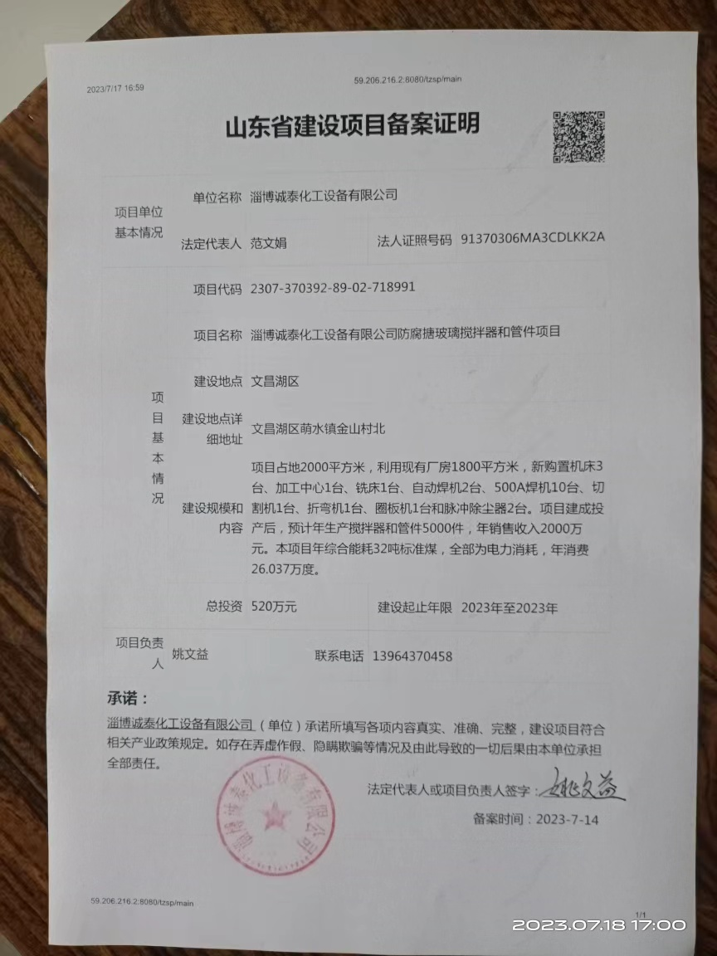

附件2 营业执照
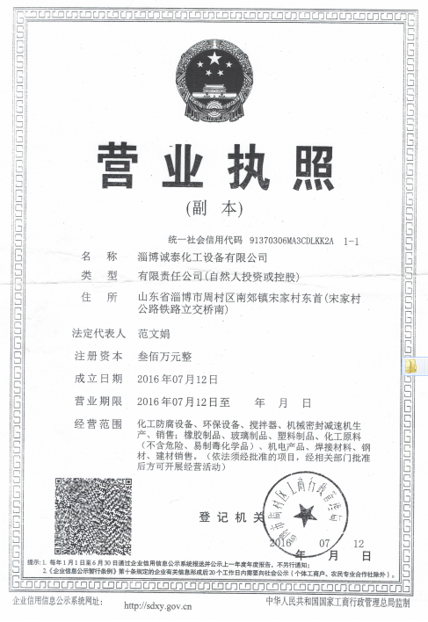

附件3 委托书
委 托 书

山东冠业环境技术有限公司：
根据国家《建设项目环境保护管理条例》和当地环保部门的要求，淄博诚泰化工设备有限公司防腐搪玻璃搅拌器和管件项目需执行环境影响评价制度，今委托贵公司承担该项目环境影响报告表的编制工作。

委托方：淄博诚泰化工设备有限公司
委托时间： 年 月 日

附件4承诺书

关于资料提供和环评内容的确认承诺函

山东冠业环境技术有限公司：
依据双方签订的《淄博诚泰化工设备有限公司防腐搪玻璃搅拌器和管件项目环境影响评价技术服务合同书》约定，我单位承诺提供给贵单位的材料均为真实、合法的。
由贵单位编制的《淄博诚泰化工设备有限公司防腐搪玻璃搅拌器和管件项目环境影响报告表》已收悉，经对报告内容认真核对，我单位确认相关技术资料及支撑性文件均为我方提供，环评内容符合本项目合同规定的要求，可以上报主管部门审查。由于我方提供资料的真实性、合法性引起的法律责任，由我方承担。
特此承诺！

建设单位（公章）
年 月 日
附件5资料真实性承诺书

资料真实性承诺书

淄博文昌湖省级旅游度假区安全生产监管和环境保护局：
今我单位委托山东冠业环境技术有限公司为我公司编制淄博诚泰化工设备有限公司防腐搪玻璃搅拌器和管件项目环境影响报告表，在报告编制过程中该项目的生产工艺流程、物料平衡、原辅材料、附图附件、相关证明文件等基础资料均由我们提供，内容真实可靠，没有虚假，如存在瞒报、假报和造假等情况，我单位愿依法承担因此带来的一切后果。
特此声明。

委托单位（盖章）：
法人代表（签字）：
年 月 日
附件6环境影响评价信息公开承诺书

环境影响评价信息公开承诺书

淄博市文昌湖省级旅游度假区经济发展局：
我单位淄博诚泰化工设备有限公司防腐搪玻璃搅拌器和管件项目已达到受理条件，按照环保部《建设项目环境影响评价政府信息公开指南（试行）》（环办〔2013〕103号）文件要求，为认真履行企业职责，自愿依法主动公开建设项目环境影响报告书、表全本信息（同时附删除涉及国家秘密、商业秘密等内容及删除依据和理由说明报告），并依法承担因信息公开带来的后果。
特此承诺！

（公章）
年 月 日

附件7 转让协议
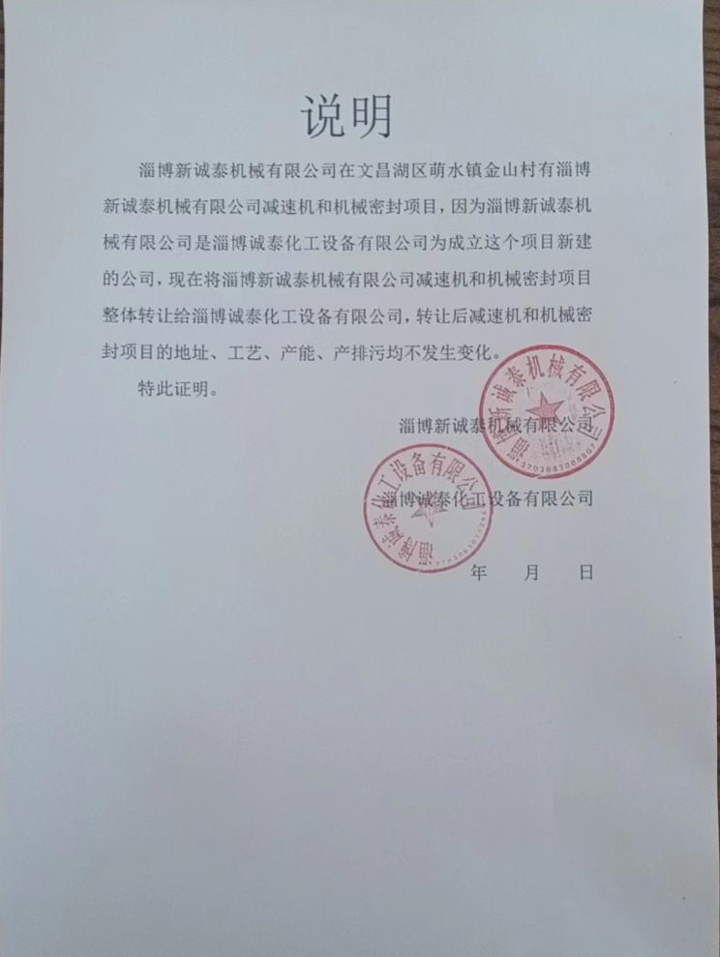

附件8 淄博新诚泰机械有限公司环评审批意见
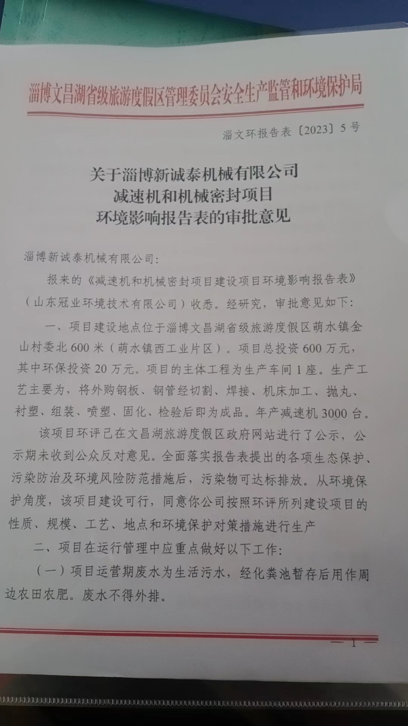

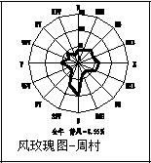
附图1 项目地理位置图（比例尺1:28940）
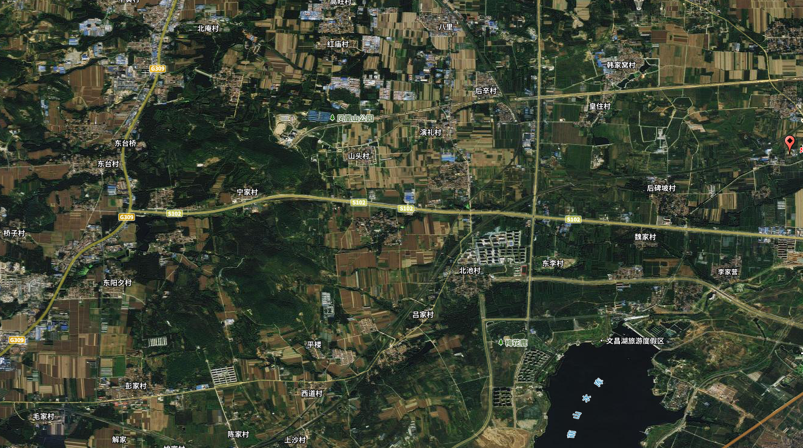
项目所在地

附图2 厂区总体平面布置图（1:300）
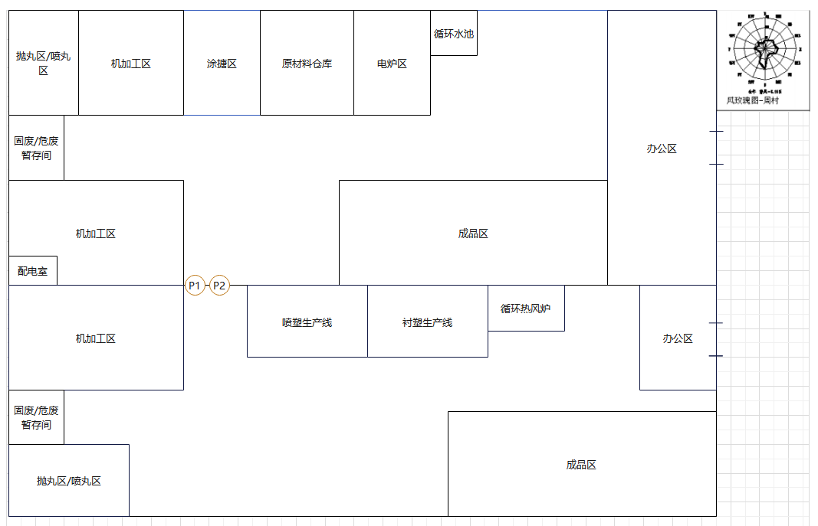

附图3 分区防渗图（1:300）
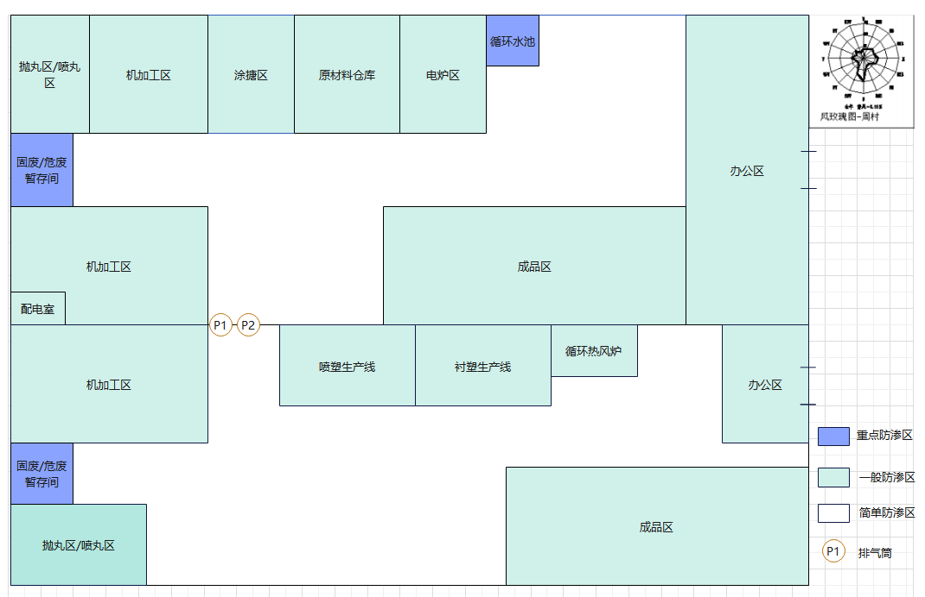
附图4 环境保护目标分布图（比例尺1:7235）
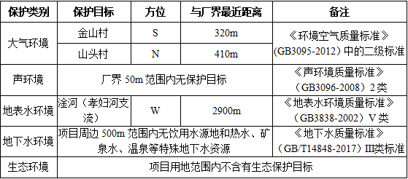
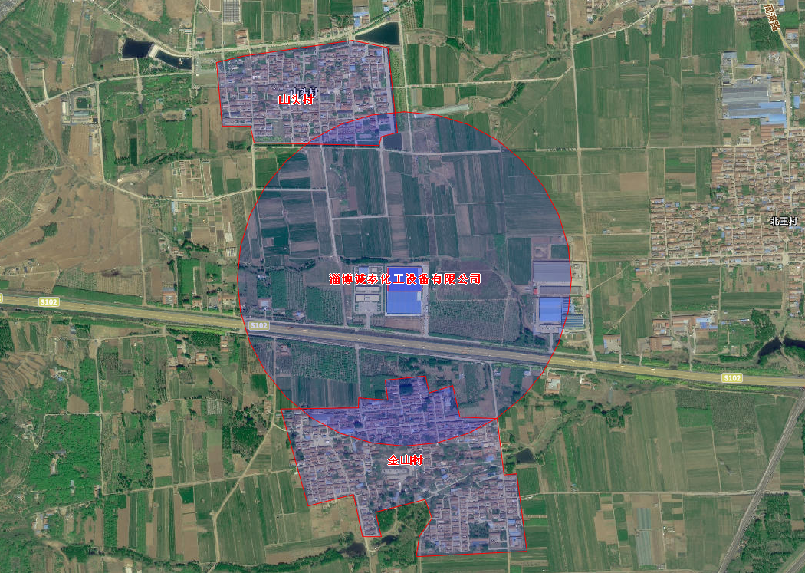
附图5 项目周边关系图（比例尺1:904）
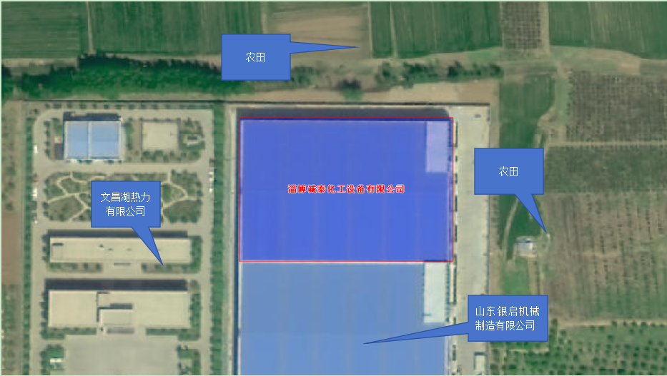

附图6 淄博市省级生态保护红线图
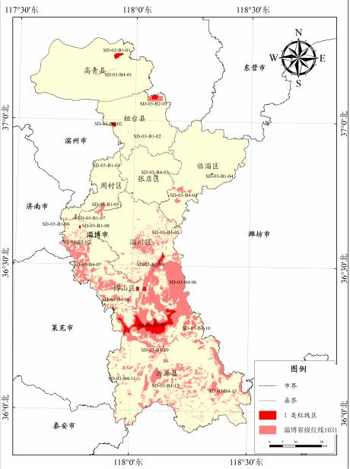
项目所在地

附件7淄博市环境管控单元图
项目所在地

附件7淄博市文昌湖区土地利用总体规划
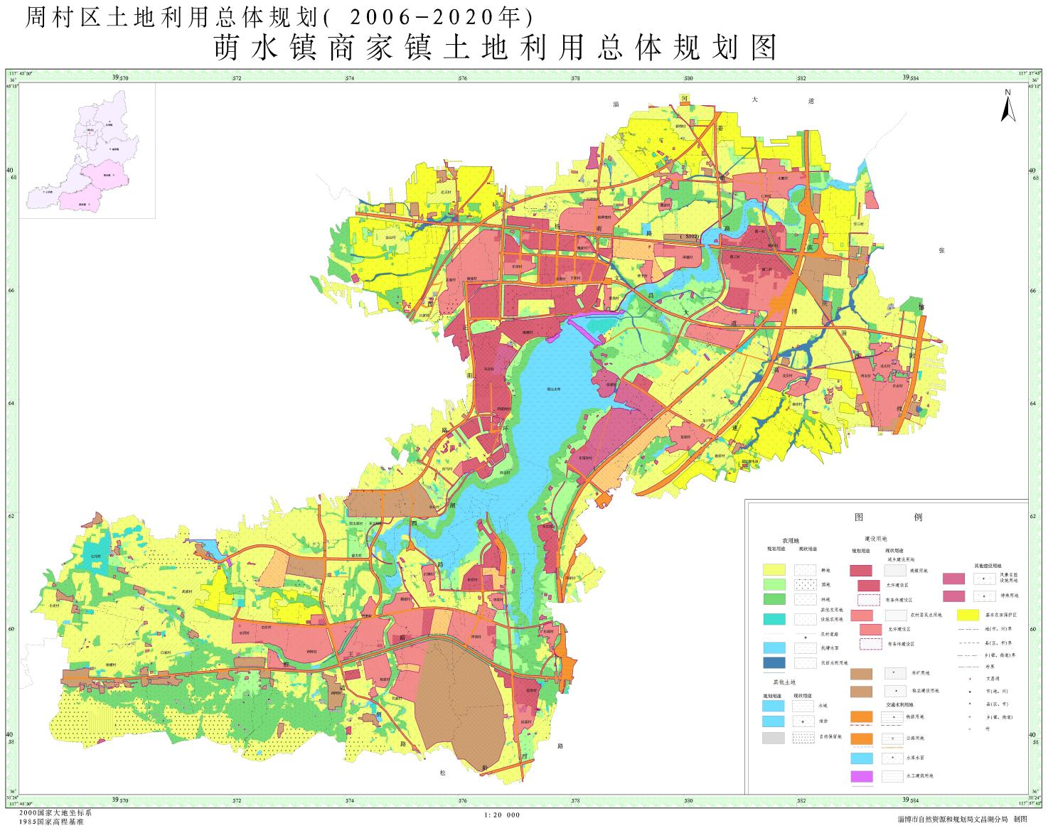
本项目

